重庆市梁平区人民政府办公室文件

梁平府办发〔2023〕79号

重庆市梁平区人民政府办公室
关于印发重庆市梁平区百里竹海片区
“绿水青山就是金山银山”实践创新基地建设实施方案（2023-2030年）的通知

各乡镇人民政府、街道办事处，区政府各部门，有关单位：
《重庆市梁平区百里竹海片区“绿水青山就是金山银山”实践创新基地建设实施方案（2023-2030年）》已经区政府同意，现印发给你们，请认真贯彻落实。

重庆市梁平区人民政府办公室
2023年11月16日
（此件公开发布）

重庆市梁平区百里竹海片区
“绿水青山就是金山银山”实践创新基地建设实施方案（2023-2030年）

2005年，时任浙江省委书记的习近平同志，提出“绿水青山就是金山银山”的科学论断。2017年，“绿水青山就是金山银山”写入党的十九大报告和新修订的《中国共产党章程》，为实现发展和保护协同共进、全面建成小康社会、全面建设社会主义现代化国家提供了思想指引。生态环境部积极探索“绿水青山”转化为“金山银山”的有效路径和模式，以“绿水青山就是金山银山”实践创新基地作为践行“两山”理念的实践平台，总结推广典型经验模式。
百里竹海片区位于梁平区西部，地处川渝毗邻地区合作共建区域发展10个功能平台之一的明月山绿色发展示范带。在区委、区政府的正确领导下，“两山”转化路径持续扩宽、成效不断显现，明月山·百里竹海“矿山变景区、竹山成金山”经验亮相党的二十大闭幕会并特别报道。在践行“两山论”、推动生态价值转化的过程中，涌现出的许多经典案例得到全市或国家有关部委肯定，并在全市和全国推广。为加快推进梁平区百里竹海片区“绿水青山就是金山银山”实践创新基地建设，探索、凝练形成独具特色的百里竹海片区的“两山”转化模式，打造重庆市生态文明示范建设的标杆工程，特制定本实施方案。

一、建设背景及意义

（一）“两山”基地建设背景。
党的十九大报告指出：“必须树立和践行绿水青山就是金山银山的理念”，党的二十大报告指出：“大自然是人类赖以生存发展的基本条件。尊重自然、顺应自然、保护自然，是全面建设社会主义现代化国家的内在要求。必须牢固树立和践行绿水青山就是金山银山的理念，站在人与自然和谐共生的高度谋划发展”。“两山”理念是中国共产党的重要执政理念，而“两山”实践创新基地，是践行“绿水青山就是金山银山”发展理念的一个重要举措和载体。
为贯彻落实习近平生态文明思想，不断深入践行“两山”发展理念，重庆市生态环境局印发了《重庆市生态环境局办公室关于印发〈重庆市生态文明建设示范区县管理规程及建设指标〉等三项制度的通知》（渝环办〔2020〕8号）、《重庆市生态环境局办公室关于印发〈重庆市生态文明示范建设项目文件技术审查程序规定〉的通知》（渝环办〔2021〕209号）等相关文件，鼓励全市各区县加快探索“绿水青山”和“金山银山”双向转化路径，积极开展“两山”基地建设工作，涌现出武隆区、南岸区广阳岛、渝北区、北碚区、奉节县等“两山”基地，为各地在实践中深入探索区域绿色发展新道路，提供了可参考、可借鉴、可学习的“两山”转化经验和模式。
梁平区处于渝东北三峡库区城镇群和川东北的重要联结点上，是主城都市区东向开放的重要支点，是深化川渝东北合作的天然桥头堡。梁平区始终坚持以习近平新时代中国特色社会主义思想为指导，坚持“生态优先、绿色发展”基本理念，加快推进生态文明建设，坚守“既要绿水青山，也要金山银山”，闯出一条生态和经济良性互动的绿色发展之路，先后取得国际湿地城市、国家生态保护与建设典型示范区、国家农业现代化示范区等荣誉。百里竹海片区位于梁平区西部、明月山中段，地跨屏锦、竹山等10镇，与四川省达州市大竹县相邻，是明月山绿色发展示范带重要组成部分，也是明月山生态安全屏障重要节点。近年来，百里竹海片区在区委、区政府的带领下，坚持共抓大保护、不搞大开发，通过实施矿山关闭修复、塌陷矿区治理、湿地修复、河道整治等山水林田湖草系统治理工程，厚植片区自然本底，培育守护35万亩成片生态竹林，依托优良的自然环境、多样的旅游资源，发展生态旅游，依托丰富的竹类资源延伸竹产业链等做法，积极探索“绿水青山”向“金山银山”转化的有效路径，使得“绿色”成为了片区发展的底色，完成了“靠山吃山”向依靠“绿色旅游”“绿色工业”“生态农业”实现“护山富山”的华丽转型，百里竹海片区也成为梁平区积极融入成渝地区双城经济圈建设、打造明月山绿色发展示范带、践行“绿水青山就是金山银山”的新样板。

（二）“两山”基地建设的重要意义。
1．“两山”基地建设是落实习近平生态文明思想的重要举措。展“两山”基地建设，是贯彻落实习近平生态文明思想的重要举措，是推进生态文明建设的有效载体和组织形式。百里竹海片区“两山”转化成果，诠释了经济发展和生态环境保护之间的辩证统一关系，通过贯彻落实新发展理念，实现了生态环境高水平保护，促进经济高质量发展，进一步提高了各级政府、社会公众对习近平生态文明思想的认识，主动参与生态文明建设，将片区的生态资源优势转变为经济发展优势，持续推动建设山清水秀的美丽之地。
2．“两山”基地建设是融入川渝地区发展的必然选择。通过百里竹海片区“两山”基地建设，不断深入探索生态产品价值实现机制，有利于推动片区重要自然资源和生态环境保护，进一步筑牢长江上游生态安全屏障。将“生态+”不断融入经济社会发展的方方面面，持续推动片区生态优势转换为产业优势、经济优势和发展优势，促进生态产业化、产业生态化。百里竹海片区“两山”基地建设，有助于推动长江经济带、成渝地区双城经济圈、明月山绿色发展示范带等区域重大建设工作。
3．建设“两山”基地是明月山绿色发展示范带的生动实践。明月山绿色发展示范带是成渝地区双城经济圈建设10个功能平台中唯一一个以“绿色发展”为主题的平台，百里竹海片区位于梁平区建设明月山绿色发展示范带的突出部位，片区“绿水青山”的好坏直接影响明月山绿色发展示范带绿色空间格局的形成。同时，片区积极发展生态经济、大力推进全域旅游、小微湿地修复等做法，为政府正确处理经济发展和生态环境保护关系树立了示范标杆，将加快推动明月山绿色空间构建，优化明月山绿色环境，加快建设明月山生态产业体系。
4．建设“两山”基地是梁平区实现高质量发展的有力推手
梁平区近年来在生态保护、绿色发展等方面取得较好成效，成为重庆绿色发展的“标杆”，“十四五”更是以“建成生态文明典型示范区”为目标，而百里竹海片区作为梁平西部重要生态屏障，地区相较于城区较远，发展基础相对薄弱，片区将“两山”转化作为推动绿色发展的主引擎，以最优的生态优势助力经济高质量发展，实现“靠山吃山”向“护山富山”转变，为梁平区“绿色发展”提供新思路、树立绿色发展新标杆，推动生态文明建设再上新台阶。

二、区域概况

（一）区位概况。
百里竹海片区属大巴山脉明月山，位于梁平区西部，地跨竹山镇、屏锦镇、聚奎镇、袁驿镇、礼让镇、明达镇、龙门镇、虎城镇、七星镇、龙胜乡10个乡镇112个村（社），面积571平方千米，南北长约16公里，东西宽约32公里。片区距重庆主城区200公里，距梁平城区20公里，距达州市75公里，距大竹县40公里。整个区域呈两山夹一槽的狭长岩溶槽谷地貌形态，两条平行延伸对峙的山体中间夹着宽100米至500米的槽地，形成“V”字地形绵延近百里，中部竹山镇整体海拔较高，其余地区涵盖低山、丘陵、平坝等地形。片区属亚热带季风气候，年平均气温18℃，年均降雨量1262毫米，年均相对湿度81%，平均日照1336小时，平均无霜期279天。百里竹海每立方厘米负氧离子含量达5700个，为世界卫生组织公布的清新空气负氧离子标准浓度的5倍，被授予“中国森林氧吧”荣誉称号。

（二）自然资源和人文资源状况。
百里竹海片区水资源丰富，有大小支流158条，竹丰水库、盐井口水库、左柏水库为3个中型水库，花石水库、猎神水库、石堰水库等小型水库若干，其中龙溪河属长江一级支流，过境河段长约23公里。百里竹海片区拥有连片竹林近35万亩，林地面积约259.7平方千米，建成乡村小微湿地面积约0.67平方千米，森林覆盖率达到47.6%，有包括100余种竹品种，包含黑水竹、绿竿花黔竹等珍稀竹种，有“竹类博物馆”“竹子基因库”的美誉。有珍稀树种水杉、杜仲等30余种珍稀植物和36科115种陆生野生动物，水獭等属重点保护的有29种。打造了“五湖四海”独特风貌，被评为市级风景名胜区，是重庆市首批市级森林康养基地，建成百里竹海观音洞4A景区和川西渔村、猎神景区3A景区。传承了梁平竹帘、梁平癞子锣鼓等国家级非物质文化遗产，七星镇“二元纸”技艺等市级非物质文化遗产项目，保存有唐朝观音庙、千年“荔枝”古驿、猫儿寨革命老区等历史人文资源。矿产资源丰富，有石膏、煤、天然气、石灰石、高岭土、铁矿等多类矿产资源。

（三）社会经济状况。
百里竹海片区10个乡镇，现有总户数96862户，总人口27.87万人，其中城镇人口7.87万人，乡村人口20万人，城镇化率28.23%。2022年，百里竹海片区地区生产总值约110亿元，一二三产业占比为39：29：32，农村居民人均纯收入突破2万元。片区社会文化事业蓬勃发展，各乡镇均建有场镇文化服务中心、村级文化服务站，共有70处农家书屋，九年义务教育覆盖率均达100%。乡镇中心卫生院、村标准化卫生室实现全覆盖。持续巩固拓展脱贫攻坚成果，脱贫攻坚成效考核连续3年被评为“好”。百里竹海片区拥有张南高速、梁开（江）高速和4条县道，各行政村、行政组之间实现了互联互通，村民小组通达通畅率达到了100%。随着区域经济发展及重大项目的实施，百里竹海片区与高速公路、快速物流通道、普通国省干线之间的衔接道路逐渐完善，区域交通更加流畅。

三、“两山”实践探索成效与问题分析

（一）“两山”实践探索进展与成效。
生态系统保护修复成效显著。严格保护片区重要生态功能区域，划定生态保护红线77.29平方千米、自然保护地42.5平方千米，严格管控生态保护红线区内与主导生态功能不符的开发建设活动，确保面积不减少、功能不降低、性质不改变。做好顶层设计和规划，合理规划片区生产、生活、生态空间，屏锦镇、竹山镇率先编制国土空间规划，为全区各乡镇国土空间规划编制发挥了先行示范作用；编制完成百里竹海风景名胜区规划，改变了从1995年成立以来从未有过正式批准规划指导的历史，为片区合理开发与保护提供了依据。片区各类规划实施的生态保护修复工程取得显著成效，竹山镇累计关闭石膏矿、煤矿等矿山12家，屏锦镇累计关闭矿山21家，并全部完成复垦复绿；盐井口水库河湖水系连通工程建成投用；建设国家储备林基地1万亩，不断实施低效竹林改造，巩固低效竹林改造成果，片区森林覆盖率超过47%；竹山镇猎神村梦溪湉园梯塘小微湿地生态修复案例入选中国履行《湿地公约》30周年成就展，“乡村小微湿地+”模式全国推广。
生态环境质量稳步提升。持续深入打好污染防治攻坚战，以高水平保护促进高质量发展。持续打好蓝天保卫战，加大禁止露天焚烧秸秆宣传，推广和引导村民实施稻草还田，秸秆露天焚烧现象明显下降；加强扬尘综合防控，重点做好施工工地、拆迁工地、堆场扬尘等扬尘管控工作；推动工业企业实施煤改气工程，实现屏锦组团煤改气全覆盖，清洁能源使用率达到100%，2022年，空气质量优良天数达347天，PM_{2.5}平均浓度为32微克/立方米。深入实施水污染防治行动，着力补齐污水治理基础设施短板，建成乡镇级污水处理厂10个、村级污水处理设施24个，处理能力达到1.4万吨/天，配套管网建设超过50千米，场镇雨污分流改造工程持续推进。关闭养殖场，大力推进畜禽粪污资源化利用，强化水产养殖尾水综合治理，建成川西渔村养殖尾水治理示范片，养殖业绿色发展水平持续提升。加强重点河流水环境综合治理，实施龙溪河流域水环境综合治理与可持续发展试点项目，累计实施龙溪河流域、铜钵河流域实施水污染治理项目12个，龙溪河、七涧河等主要河流常年保持III类水质，其中竹山镇河流断面水质稳定在II类及以上。全力保障片区饮水安全，6个乡镇集中式饮用水水源地水质达标率保持100%。全力打好净土保卫战，2022年化肥、农药分别减量0.5%以上，废弃农膜回收利用率达75%，持续推进开元化工地块治理修复，土壤环境质量总体保持稳定。
农村人居环境明显改善。大力实施农村人居环境整治提升五年行动，人居环境综合水平明显提升。因地制宜推进农村生活污水治理，礼让镇针对集中院落，采用“资源化利用+集中式化粪池+微塘湿地或生态沟渠+污水处理泵站”方式加强生活污水治理，相关做法作为示范经验全区推广，2022年，片区农村卫生厕所普及率提升至88%。持续完善“户分类、村收集、镇转运”的生活垃圾分类减量处置体系和餐厨垃圾集中无害化处置体系，扎实开展“五清理一活动”“五沿带动、全域整治”等专项行动，川西村等村成功创建为市级垃圾分类示范村。扮靓村容村貌，实施公共区域绿化美化改造，重点围绕沿主要道路两侧打造美丽庭院，礼让镇依托渔业园区修建的“渔米路”上榜全国2020年度“十大最美农村路”，竹山镇将曾经的矿山遗址变成有山有水有景的山地梯塘小微湿地群，村容村貌焕然一新。解决农村重大民生实事，片区农村自来水覆盖所有村（社），集中供水率达88%、农村饮水安全达标率达100%，农村饮水安全得到有效保障。新改建“四好农村路”，场镇道路全部实现“白改黑”，村民小组的通达通畅率达100%，交通基础设施得到不断完善。大力开展示范创建，猎神村成功获得市级乡村振兴综合试验示范村、国家级乡村治理示范村、重庆市文明村镇、重庆市首批美丽宜居乡村等荣誉称号。
绿色转型发展进入快车道。全面融入明月山绿色发展示范带建设，大力推动经济绿色转型，推动竹木制品加工、绿色食品加工、特色生态农业、生态旅游等产业融合发展，着力打造“两山”转化新样板。屏锦镇和聚奎镇摒弃了“爆竹之乡”的头衔，淘汰了全部33家烟爆企业。同时，借助片区竹资源优势和农业生态产品优势，转型发展竹制品加工和绿色食品加工产业。这两大新兴主导产业的产值分别从“0”提升至5亿元和2亿元，园区企业全部实现污水达标排放，并全部完成煤改气工作。积极推动农业产业“接二连三”，完善农业产业基础，在虎城、聚奎、屏锦等主要产粮区，大力实施高标准农田建设和宜机化改造，片区基本形成优质水稻基地10万亩。不断壮大特色生态农业，大力发展柚子、竹子、稻子、豆子等生态农产品，虎城尖柚已获得国家地理标志商标，种植户达5000余户，产值达3000万元以上。推动农文旅融合协调发展，围绕百里竹海、生态产品等旅游资源做文章，深入融合竹文化、农耕文化、红色文化等特色资源，渔业园区所在的川西村上榜全国乡村特色产业亿元村，竹山镇猎神村实现了从“矿区”向“景区”的华丽转身，竹山镇、猎神村分别获评全国乡村旅游重点镇、村，竹山镇获评市级休闲农业和旅游示范镇、入选川渝最美文旅小镇。
“两山”转化机制不断完善。坚持把生态环境保护前置于经济社会发展的决策阶段，严格生态保护红线区域管控，依法完成工业组团规划环境影响评价。创新探索“两山”转化激励机制，建立民居、民宿建筑“以奖代惩”奖励机制，推动百里竹海片区各民居、民宿建筑的协调统一；通过简化小微企业贷款流程，组织实施了竹家乐协会、银行和农户面对面一站式办理贷款，有效激发了村民的创业热情，促进了竹家乐产业的发展。制定并落实原烟花爆竹企业关闭厂房再利用并享受租金减免等招商引资政策的优惠政策。落实河流横向生态补偿机制、森林生态效益补偿机制，2022年10个乡镇获得横向生态补偿资金135万元、公益林生态效益补偿金约234万元。持续探索“两山”转化惠民富民机制，开展集体经营性资产量化试点，组建7个村（社区）股份经济合作联合社，建立村集体收入、村民收益分配和分红机制，统领集体经济发展与壮大，不断释放惠民富民红利。紧抓农村闲置宅基地盘活利用改革试点契机，盘活农村土地资源，形成“企业+集体经济组织+农户”的联营模式，整合闲置农房及宅基地1.4万余平方米、田土1000余亩，山林8000余亩，培育特色乡村民宿5家、发展竹家乐100余家，年收入超过1000万元，让“农房”变“商铺”，“农房”变“客房”。

（二）存在的主要问题和挑战。
1．优质生态资源向生态经济转化面临挑战。百里竹海片区原竹利用率为35%左右，相较于浙江安吉、四川青神等其他著名产竹地区，单位面积竹产业产值低，需进一步推进竹产业循环经济。竹产业的开发利用统一规划和推进的相关工作有待加强，现有涉竹企业对竹资源的利用在深度、广度方面仍需拓宽，竹产业龙头企业的带动和辐射能力不足，具有明显优势的拳头产品和名牌产品不多，竹产业发展集聚效应需持续激发，此外，林下养殖和套种等林下空间立体发展模式仍有较大发展空间。
2．生态文明体制机制建设有待完善。“两山”基地建设涉及多个领域，如国土空间开发利用、资源环境容量、乡村振兴和文化旅游等，因此需要建立相关协调联动机制，并尽快建立匹配的协调机构或工作组，以确保基地建设的顺利进行。资源有偿使用、生态补偿等生态产品价值实现相关制度仍需深入实施并见明显成效，企农利益联结机制仍需渗透到竹、果、菜、渔等百里竹海片区各行业。新兴产业和传统特色产业生产规模日益扩大，需完善和加大相关竹产业、农技等乡村振兴人才引进、市场参与机制力度。

（三）“两山”实践探索典型案例。

1．擦亮生态底色，闯出“竹山变金山”的乡村振兴路。
梁平百里竹海有竹资源禀赋，是全国寿竹面积最大的竹海景区，空气负氧离子含量每立方厘米达10万个，2015年被授予首批“中国森林氧吧”，2021年入选重庆市首批森林康养基地。明月山·百里竹海景区获评“2019首届中国金羚奖”，享有“最美竹景区”“竹类博物馆”“竹子基因库”等荣誉。同时，单位毛竹林年均固碳量是热带雨林的1.33倍，是实现碳中和的有效途径之一，是促进经济高质量发展和农民增收致富的双赢模式。
夯实绿色低碳发展根基。上个世纪八九十年代，当地村民利用丰富的竹资源进行土法造纸，大力发展烟花爆竹生产企业，2000年后，百里竹海丰富的煤、石膏等矿物资源成为村民趋之若鹜的“金矿”，随着矿产资源快速枯竭，区域生态环境质量逐步恶化。在“两山论”指引下，区委、区政府作出退出明月山百里竹海全部矿山的决策，并划定了6.4平方公里的生态保护区域，永久关闭20多家石膏矿厂和4家煤矿企业，禁建区范围内矿山全部退出。利用“政策扶持、金融撬动”的方式，妥善解决百里竹海片区关闭矿山矿工的安置问题。建立了矿山地质环境治理恢复基金，完成明月山系矿山覆绿工程，28座矿山实现覆绿。大力推进低效竹林改造，累计实施低效竹林改造17万余亩、新造笋材两用（麻竹、绿竹）竹林2万余亩，通过国家储备林建设收储竹林2万余亩，建立集约化竹林基地5个，截至目前，百里竹海片区拥有竹林50万余亩，其中成片竹林35万余亩。
构建竹生态旅游大格局。依托百里竹海河湖资源，打造“五湖四海”景点，拓展科普研学、休闲娱乐、徒步观光、亲子互动、烧烤露营等旅游项目，建成观音洞4A级景区、蝴蝶谷、矿山咖啡在内的20余个景点，配套“空中漂流”“山谷滑索”等众多游乐项目，2018年，旅游度假区试开园3个月，接待游客50余万人次，实现综合旅游收入2.5亿元。建立“企业+合作社+农户”的联营模式，流转闲置房屋20余户，盘活闲置宅基地3万余平方米、田土1000余亩、山林8000余亩，建成近100家独具巴渝风情、竹海特色的民宿产品，成功打造了明月山川渝毗邻地区最大民宿群——百里竹海民宿群，助农人均增收2500元/月以上，形成了“东有浙江莫干山民宿群，西有明月山 ·百里竹海民宿群”的新格局。推出“三巷六坊九大碗”特色商业品牌，成功打造“猎神三巷”特色商业街，并入选“重庆乡村振兴十大示范案例”，2022年，猎神三巷已吸引游客80余万人，实现旅游收入2.47亿元。唱响“首批中国森林氧吧”“中国天然氧吧”等生态名片，发展以“竹”为主题的森林康养产业，建成竹海康养小镇以及张家园子、狐狸嘴等森林康养基地。着力打造百里竹海国家森林康养基地。加入“大竹海”文旅发展联盟，举办首届明月山生态旅游文化节，累计接待游客520余万人次；开展“绿色中国行”走进梁平等宣传推介活动，拉动综合消费近20亿元；联合璧山区拓展文化旅游市场，已组织200余支旅行团来梁，累计达1万余人次。
完善竹生产加工产业体系。成立了梁平区竹产业化办公室，出台《梁平区竹产业发展三年行动实施方案》，对浙江安吉、四川青神等重点区域实施精准蹲点招商、资源招商、专业招商。成立重庆市梁平竹子研究所，建立竹子基因库，开发了“寿竹丰产培育”“白夹竹低效林改造”“寿竹埋鞭育苗”技术，举行竹产业发展栽植、提质增效等技术培训会，累计培训300余人次。实施竹林产业经营主体财政资金以奖代补政策，推行竹林土地所有权、承包权、经营权“三权分置”，促进农村“三变”改革，健全“保底分红”“二次返利”等利益联结机制。大力培育市场主体，开展闲置土地再利用发展竹产业，盘活原有烟花爆竹厂的集体土地约1200亩、集体土地约800亩，平均带动周边500名村民就业；为竹产业企业申报林业贷款贴息计划1600余万元，已培育瑞海竹艺、惠成竹业等竹制品龙头加工企业。与周边6个区县携手共建明月山绿色发展示范带，成功引进梁平竹木产业加工园和现代化林业科技展示园；启动1万平方米的竹产品交易集散中心和1万平方米的竹木加工厂房建设工作。目前，百里竹海片区聚集生产竹帘、竹编、竹签等加工企业200余家，年生产竹板材9万余平方米、套装门250余万套、竹签1万余吨、竹竿13万余吨、竹帘1万余平方米、竹编制品30万余件、年产竹壳1000余吨，已有10余万人从事竹资源培育工作，5000余人从事竹产品加工经营，竹农年收入平均增收1000元左右。
弘扬传播竹文化。竹文化是高风亮节、淡泊宁静、清新优雅的象征，数千年来已深入人心。“梁平竹帘”多次亮相中国竹文化节、东盟博览会，28幅悬挂于北京人民大会堂和钓鱼台国宾馆大厅墙壁上的“梁平竹帘”，被誉为“天下第一帘”，成为一张对外交流名片。不断拓展竹文化影响力，推介优秀作品，参加竹文化节专项活动和民间竹艺技能大赛，竹帘画《红楼梦十二金钗》、刺绣竹帘画《熊猫图》荣获国家金奖；依托梁平三峡竹博园举办各类竹文化研学教育活动，开展“以竹寄语”活动，并宣传推广至香港、澳门等地。百里竹海片区建立了竹文化传承实验基地，定期举办非遗传承人亲授展示活动，成功发展了“梁平竹帘”非物质文化国家级传承人1人、市级传承人4人、区级传承人10余人，同时成功申报“梁平竹帘”为国家地理商标。打造竹子“百科全书”，陆续从国内外引进培育了110种竹类植物，建成了重庆市首个生态文化百竹园。拓展禅宗文化和非遗文化，融入巴蜀文化旅游走廊建设，修复荔枝古道、盐帮古道等古蜀驿道，串联观音寨等寨堡文化、西南佛教禅宗祖庭（观音洞）禅宗文化、巴渝特色民居等民居文化，促进百里竹海文化与旅游的深度融合和良性互动。明月山践行“两山”理念实践教学基地被纳入第五批市级干部教育培训现场教学基地名录。

2.“养”出好水，演绎“小微湿地+”绿色发展新故事。
小微湿地是指自然界在长期演变过程中形成的小型、微型湿地，乡村小微湿地多以塘、田、沟、渠、堰、井、溪等形态出现，具有水质净化、调节小气候、美化景观和生态环境、保护生物多样性等功能。梁平在西南地区乃至全国率先因地制宜探索推广“乡村小微湿地+有机产业、民宿康养、生态旅游”等模式，百里竹海片区建成数百个具有典型示范效应的小微湿地，有序构建乡村湿地生命共同体，探索湿地生态产品价值实现路径，逐步形成经济作物种植、水产养殖、湿地康养、湿地旅游四大生态支柱产业，助农户均增收5.2万元。
推行“小微湿地+环境修复”模式。打破区域界限，把铜钵河流域治理纳入川渝跨界流域联动共治示范区建设范畴，在环境污染治理工程的基础上，实施铜钵河流域人工湿地水质净化工程，铜钵河流域水质由V类稳定达到III类。实施龙溪河深入调研，创新“河岸林-塘”模式，采用将河、岸、林和小微湿地有机结合的复合结构，用足湿地系统生态拦截功能，2018年“统筹规划精准治理龙溪河流域水环境”典型经验做法被国务院通报表扬，2020年，龙溪河（梁平段）被水利部评为“长江经济带美丽河流”“重庆市十大最美河流”。建设污水处理设施尾水小微湿地，建设和升级改造袁驿、竹山等乡镇污水处理设施尾水湿地，提高小微湿地收纳、净化污水效果，调节局地气候、优化人居环境，此外，小微湿地理念也融入竹山镇猎神村矿区塌陷区、屏锦镇万年桥等河段的各类生态修复中，持续提升区域生态环境。
推行“小微湿地+有机产业”模式。开启乡村污水治理小微湿地模式整治，改造三格化粪池厕所，新建污水处理厂，引入循环水系统、动力泵清水池等技术，利用小微湿地净化养殖基地尾水，对川西渔村进行全面生态保护修复，礼让段12公里渔业基地从“口鼻捂紧”到观光生态鱼塘。促进湿地生物链良性循环，积极培育乡村产业，通过相互嫁接的有机渔业和有机农业，充分发挥小微湿地净化与水产种植养殖协同共生作用，利用小微湿地推广慈菇、水芹等“水素八仙”“水荤八仙”种植和养殖，推广“池塘+基塘”生态农业模式，培育一批有机稻藕、稻蔬、稻鱼、稻虾、稻蟹、稻鳅等湿地生态产业，实现了“肥药双减、一田双收、粮渔双赢”，带动老百姓增收致富。种植于景区的荸荠、水芹、茭白、茨菇等湿地水八仙产品，年产值可达到500余万元；打造的稻鱼、稻虾、稻鸭、稻鳅等有机养殖基地，年均养殖业收入达3000余万元。
推行“小微湿地+民宿康养”模式。利用梯塘小微湿地，建成了以梦溪湉园梯塘为代表的乡村湿地民宿。竹山镇猎神村流转连片梯级稻田，开发山地型立体小微湿地，实现了净化水质、雨洪管理、污染控制、水源涵养等生态服务功能，并获全国景观领域最高荣誉“艾景奖”（第九届国际园林景观规划设计大赛年度优秀景观设计奖）。实施“千年良田”工程，在高标准农田建设的基础上，打造高标准农田示范区，采取面源污染防治、镇村尾水提升等方式，将稻田小微湿地与村庄、林盘有机结合，打造了万亩稻香林团民宿群等湿地旅游产业，保留农村原始风貌，留住乡愁记忆，打造“稻花香里说丰年，听取蛙声一片”的美景意境。
推行“小微湿地+生态旅游”模式。川西渔村在“复合型池塘湿地+渔业”发展火红的基础上，将产业向生态乡村旅游方向再延伸，设立“渔阅、渔火、渔趣、渔家”主题科普展示区、文化体验区、旅游拓展区、度假休闲区，以“渔业园区化、园区景区化”成功创建国家3A级景区。渔米路连接渝东平原的十万亩优质稻田和万亩生态渔园，“串”起沿线生态与产业，获评全国“十大最美农村路”。以百里竹海为基础，川渝东北14个区县在百里竹海湿地民宿群连续14个周末举办“夜竹海·潮生活”乡村音乐会，带动吃住游购娱消费263万人次。成功举办耕春、晒秋、啃秋、明月山民宿消费季等活动，推出14条精品旅游线路，“明月山·百里竹海民宿回归之旅”入选“疫去春来·江山多娇”全国精品主题旅游线路，明月山百里竹海民宿回归旅游线路成功入选全国精品旅游线路，百里竹海体育旅游线路获评重庆市十大体育旅游精品线路，促进湿地生态产品价值进一步得到实现，年均产业收入8.5亿元。

3．践行“大食物观”，引领预制菜原材料绿色供给。
预制菜是指将各种食材配以辅料，加工制作为成品或半成品，经简易处理后即可食用的便捷风味菜品。梁平区“一山两水七分田”，是重庆有名的鱼米之乡，有“巴蜀粮仓”的美誉，着力打造“中国（西部）预制菜之都”。百里竹海片区是全区农业发展格局中“西山片区”和“中部片区”的重要组成部分。该片区以“稻子”“柚子”“竹子”“豆子”以及绿色水产养殖技术为基础，被誉为全区优质粮油主产区、绿色蔬菜生产基地、水产养殖基地、特色林种植区和林下经济示范区，为梁平区打造“中国（西部）预制菜之都”提供了坚实的原材料保障。
（1）扛好“米袋子”，确保颗粒收归仓。
全区大力推进实施“千年良田”工程，建成“旱能灌、涝能排、水土留得住、农机能进出”的高标准农田。在全市水稻机插率不足3成的情况下，实施集中连片水稻机插奖励、机插秧稻农资购买补贴等政策，培育农机作业合作社、农机大户和100多支“育秧插秧一条龙”专业服务队，创新打时间差的跨区域作业模式，水稻机收率超97%。广泛推广水稻机插技术与良种、良肥、良法融合的高产组合技术、湿润育秧套餐技术，产量从单亩600余公斤提高至720公斤以上。把科技基因注入传统农业，开启无人机水稻直播技术，效率又较机插提高10倍，每亩地产量再增加100公斤以上。创新开展全程“保姆式”托管水稻社会化服务，被农业农村部认定为全国20个社会化服务经典案例之一，且已推广至长寿、垫江及四川大竹等周边区县。推广实施植保无人机低空喷洒农药等现代农业、现代植保新型技术，减少农药对田间环境的污染。截至目前，百里竹海片区以明达镇、屏锦镇、虎城镇为主的各乡镇绿色水稻种植面积达到13万余亩、产量达9万吨。
深入实施“藏粮于地、藏粮于技”战略，逐村逐户摸清撂荒地底数，建立撂荒地整治台账，探索出“撂荒地种大豆”模式，有序推进撂荒地整治。实现土地流转和土地整治，打造万亩优质大豆种植基地。充分发挥边行优势，实施大豆玉米带状的复合种植技术，实现玉米产量不减、大豆增收一季。截至目前，百里竹海片区豆类种植面积达到4.5万亩，亩产达到120公斤。积极发展豆制品加工行业，龙头企业（重庆市袁驿豆制品有限责任公司）组建现代化生产车间，年产值超2000万元，发展经销商120余家，带动当地2000余户农户增收；袁驿特产豆干曾获得成都国际食品博览会金奖和第三届中国食品节金榜畅销产品，并被重庆市旅游局定为旅游食品。礼让镇被美誉为“豆筋之乡”，有豆筋加工户1260余户，年产豆筋近万吨，年产值达1.83亿元。
（2）装满“菜篮子”，蔬果量足质优。
区委、区政府推行梁平柚标准化发展战略，通过选育优良单株，推广“三肥三药一修剪”全程社会化服务，建设标准柚园，宣传禁止梁平柚早采早卖等方式，建设了一批现代优质高效梁平柚种植基地，柚子优质果率逐步提高到70%以上，获得了农业农村部领导、专家首肯，已经成为重庆柑橘类水果的一张亮丽名片。截至目前，片区形成以虎城镇柚园7000多亩、明达镇柚园5300余亩为主，各乡镇梁平蜜柚、梁平尖柚等各种类百花齐放的产业格局，亩产收入提高到10万元产值达2300余万元。在“柚子”作为预制菜原材料对接层面，全区已建成10条梁平柚商品化处理包装自动生产线，研发出柚子蜜饯、柚子面等20余个品类60余个品种，新增良治天奇、龙马购等销售企业20多家，累计建设1200余家线上商铺、3万余家线下商铺，保障“柚子”供需市场平衡。
丰富的竹资源为全区建设预制菜之都提供全天候原材料保障，按照季节可提供春笋、冬笋、鞭笋，按种类可提供麻竹笋、箭竹笋等10余类。做强“梁平寿竹笋”国家地理标志证明商标产品，推行标准、经营、品牌、销售“五统一”模式，开展竹笋等订单生产，成功打造出“百里竹海”品牌。构建起各类竹笋产品加工、销售体系，2021年，百里竹海片区年产寿竹笋5万吨，初级农产品产值达到1.2亿元，带动劳务收入约0.37亿元。在竹产业方面，年均投入约1.2亿元，与上口佳、奇爽等本区笋竹重点精深加工企业紧密联络，搭建起经营户与企业供销渠道。片区积极拓宽林下增收空间，目前，竹山、七星、明达、屏锦等乡镇推广林下菌类、药材种植、水果等共计1500余亩。
（3）端稳“肉盘子”，清池鱼鲜蟹肥。
礼让镇川西村嫁接有机渔业和有机农业，依托稻渔综合种养试验示范基地示范作用，率先使用循环水养殖南美白对虾，实现节能降耗、增产增收，走出了一条“生态渔业+渔旅融合”的产业道路。修建“三池两坝”生态沟，处理池塘中上层养殖尾水，实现养殖尾水达标排放。积极开展“稻鱼共生”体验式旅游活动，单亩稻田效益突破5000余元。2021年，累计发展渔业养殖市场主体100余个，以川西村为核心的“现代渔业示范园区”建成面积达6600亩，年生产水产品1.2万吨，渔业经济总产值超7亿元。以川西渔村为核心，将养殖技术、尾水处理技术辐射至全区，其中，片区明达镇渔业园区养殖面积达1600余亩，截至目前，全区渔业养殖面积3.5万亩、水产品产量2.2万吨。川西渔村先后获得“全国农村改革试验示范村”“全国一村一品示范村镇”等荣誉称号，连续3年入选“全国乡村特色产业超亿元村”。

四、总体思路

（一）指导思想。
以习近平新时代中国特色社会主义思想为指导，深学笃用习近平生态文明思想，全面贯彻落实党的二十大精神和习近平总书记在全国生态环境保护大会上的重要讲话精神，同时落实习近平总书记对重庆提出营造良好政治生态，坚持“两点”定位、“两地”“两高”目标、发挥“三个作用”和推动成渝地区双城经济圈建设等重要指示要求，立足新发展阶段，完整、准确、全面贯彻新发展理念，积极服务和融入新发展格局，牢固树立和践行绿水青山就是金山银山的理念，抢抓明月山绿色发展示范带机遇，实施好保护绿水青山、培育铸就金山银山、保障“两山”转化三大任务，聚力打通绿水青山向金山银山的转化通道，高标准高水平建设“绿水青山就是金山银山”实践创新基地，打造人与自然和谐发展示范区、生态经济创新发展实验区，将百里竹海片区打造为成渝地区双城经济圈践行“绿水青山就是金山银山”新样板，全面推进美丽梁平建设。

（二）基本原则。
坚持生态优先、绿色发展。保持加强生态文明建设的战略定力，正确把握保护生态环境与发展经济的关系，以明月山为重点全力筑牢生态安全屏障，以资源合理利用为导向着力打通“两山”转化通道，让百里竹海片区的绿水青山最大限度释放生态效益、经济效益、社会效益。
坚持因地制宜、彰显特色。立足自然条件、资源禀赋，依托百里竹海优良的生态资源、竹产业、竹文化等优势，大力发展竹木加工、旅游、民宿等产业，着力打造明月山践行“两山论”样板地，做足做好美丽经济发展大文章。
坚持改革驱动、创新发展。充分发挥市场配置资源的决定性作用，更好发挥政府的宏观引导和推动作用，深入实施创新驱动发展战略，破除制约绿水青山转化为金山银山的体制和机制障碍，实现绿水青山和金山银山有机统一。
坚持拓宽路径、共建共享。坚持以人民为中心，把良好生态环境作为最公平的公共产品、最普惠的民生福祉，不断满足人民群众对良好生态环境的新期待新要求，着力拓宽城乡居民增收渠道，增强优质生态产品和公共服务供给能力，实现生态惠民、生态利民、生态为民。

（三）总体目标。
到2023年，百里竹海片区国土空间开发与保护格局更加完善，生态系统质量和稳定性得以提升，生态环境质量持续改善，绿水青山的生态环境优势不断彰显，“绿水青山”向“金山银山”转化的路径和通道逐步畅通，生态环境优势源源不断转化为经济优势，实现绿色惠民富民，并通过市级“两山”基地建设现场核查。2024年，成功获得重庆市“两山”基地命名。到2025年，片区持续推进补短板、强弱项、促提升各项工作，各项建设指标均全面达标，建设任务和项目均圆满完成，力争获得国家“两山”基地命名。到2027年，顺利通过重庆市“两山”基地建设核查评估，形成百里竹海片区特色转化模式和有效转化路径。到2030年，巩固重庆市“两山”基地建设成果，总结提炼典型做法、特色经验、优秀案例，充分发挥百里竹海“两山”转化的辐射带动作用，让绿水青山真正成为经济高质量发展的支撑点、人民高品质生活的着力点，实现产业兴、百姓富、生态美的有机统一。

（四）建设指标。
依据《生态环境部关于印发〈国家生态文明建设示范市县建设指标〉〈国家生态文明建设示范市县管理规程〉和〈“绿水青山就是金山银山”实践创新基地建设管理规程（试行）〉的通知》（环生态〔2019〕76号）文件，确定构筑绿水青山、推动两山转化、建立长效机制三方面21项具体指标，其中包括设置一项片区特色指标“万亩竹资源竹产值”。
21项指标通过可达性分析，9项指标已达到“两山”建设目标，10项指标已有一定的建设基础，为易达标指标；“生态补偿类收入占财政总收入比重”“生态环保投入占GDP比重”2项指标为较难达标指标，各级各部门积极整合包装项目，向上争取专项资金、转移支付资金等。
表1 梁平区百里竹海片区“两山指数”评估指标体系
目标 | 任务 | 序号 | 指 标 | “两山”  指标值 | 2022年  现状值 | 2027年  目标值 | 牵头单位 | 可达性分析
构筑绿水青山 | 环境质量 | 1 | 环境空气质量优良天数比例<1> | >90% | 95.1% | ＞95.1% | 区生态环境局 | 已达标。后续将持续强化蓝天保卫战，确保完成市级下达的年度目标任务。
构筑绿水青山 | 环境质量 | 2 | 集中式饮用水水源地水质达标率<2> | 100% | 100% | 100% | 区生态环境局 | 已达标。持续做好饮用水水源地保护工作，推进水源地持续稳定达标。
构筑绿水青山 | 环境质量 | 3 | 地表水水质达到或优于III类水的比例 | >90% | 100% | 100% | 区生态环境局 | 已达标。持续开展水环境治理、水污染治理等相关工作，推进地表水水质持续稳定达标。
构筑绿水青山 | 环境质量 | 4 | 地下水水质达到或优于III类水的比例<3> | 稳定提高 | 100% | 100% | 区生态环境局 | 已达标。持续强化地下水调查和保护工作，保持片区地下水水质不降低。
构筑绿水青山 | 环境质量 | 5 | 受污染耕地安全利用率 | >95% | 95% | 完成上级下达目标 | 区农业农村委 | 已达标。后续将持续推进耕地安全利用工作，确保完成市级下达任务。
构筑绿水青山 | 环境质量 | 6 | 污染地块安全利用率 | >95% | 100% | 100% | 区生态环境局 | 已达标。后续持续推进污染地块调查整治工作，以重点建设用地为重点，确保建设用地安全得到有效保障。
构筑绿水青山 | 生态状况 | 7 | 林草覆盖率<4> | 丘陵>40% | 47.74% | ≥47.74% | 区林业局 | 已达标。随着红线管控进一步落实，森林三防工作稳步推进，林草覆盖率能够实现稳中提升。
构筑绿水青山 | 生态状况 | 8 | 物种丰富度 | 稳定提高 | 保持稳定 | 稳定提高 | 区林业局 | 已达标。随着片区构建多维小微湿地群落，以及生物多样性调查、监管和保护工作的不断推进，物种丰富度能够实现不断提升。
构筑绿水青山 | 生态状况 | 9 | 生态保护红线面积（平方千米）<5> | 不减少 | 77.29 | 不减少 | 区规划和自然资源局 | 易达标。当前，红线数据已上报国家，待国家批复后严格落实红线管控。
构筑绿水青山 | 生态状况 | 10 | 单位国土面积生态系统生产总值（亿元/平方公里）<6> | 稳定提高 | / | 稳定提高 | 区规划和自然资源局、区发展改革委、区生态环境局 | 易达标。随着“两山”工作深入推进，绿水青山得到深入保护，两山转化成效更加明显，片区生态系统生产总值不断增长。
推动“两山”转化 | 民生福祉 | 11 | 居民人均生态产品产值占比<7> | 稳定提高 | / | 稳定提高 | 区农业农村委、区林业局、区文化旅游委、区统计局 | 易达标。随着生态系统生产总值的提高，生态加工业、生态农业、生态旅游业收入的持续增加，居民人均生态产品产值能够实现稳定提高。
推动“两山”转化 | 生态经济 | 12 | 绿色、有机农产品产值占农业总产值比重<8> | 稳定提高 | / | 稳定提高 | 区农业农村委 | 易达标。随着梁平区预制菜产业基地建设的深入推进，对原材料绿色、有机要求逐步增强，倒逼种植提升农产品原材料绿色、有机程度。
推动“两山”转化 | 生态经济 | 13 | 生态加工业产值占工业总产值比重<9> | 稳定提高 | 8.6% | 稳定提高 | 区经济信息委、区发展改革委 | 易达标。绿色发展示范带毗邻7个区县，是《规划》统筹发展的重点区域。此外，《梁平区川渝毗邻乡镇融合发展方案》也明确了各乡镇的重点任务，累计投资约52亿元。
推动“两山”转化 | 生态经济 | 14 | 生态旅游收入占服务业总产值比重<10> | 稳定提高 | 36.95% | 稳定提高 | 区文化旅游委 | 易达标。百里竹海景区、片区乡村旅游等生态旅游发展势头良好，且百里竹海片区多属于农村区域，乡村生态旅游属于增收的重点部分，但存在乡村生态旅游收入难统计的问题。
推动“两山”转化 | 生态经济 | 15 | 万亩竹资源竹产值<15> | 稳定提高 | 1700万元/万亩 | 稳定提高 | 区林业局 | 易达标。随着对竹资源的保护、改良，竹旅游、竹生产加工产业推进，加之梁平预制菜制度建设，对竹笋等原材料的需求增多，进一步提高竹价值，能够实现单位面积竹产值稳定提高。
推动“两山”转化 | 生态补偿 | 16 | 生态补偿类收入占财政总收入比重<11> | 稳定提高 | 2.8% | 稳定提高 | 区财政局、区生态环境局 | 易达标。目前全区生态补偿类资金体量较小，主要来源于上级转移支付资金，后期各级各部门需积极争取各类生态补偿类资金支持。
推动“两山”转化 | 社会效益 | 17 | 国际国内生态文化品牌<12> | 获得 | 7项 | 巩固7个生态文化品牌 | 区生态环境局、区农业农村委、区文化旅游委、区林业局 | 已达标。继续加大非遗的传承力度，建设森林康养基地力度。
推动“两山”转化 | 社会效益 | 18 | “两山”建设成效公众满意度<13> | >95% | 96.18% | >96.18% | 区生态环境局 | 易达标。数据为“公众生态环境满意度”。
建立长效机制 | 制度创新 | 19 | “两山”基地制度建设 | 建立实施 | 建立实施 | 建立实施 | 区生态环境局 | 易达标。全区积极落实各类生态制度改革，将结合百里竹海片区的实际情况，有针对性地进行完善。
建立长效机制 | 制度创新 | 20 | 生态产品市场化机制 | 建立实施 | 逐步建立 | 建立实施 | 区发展改革委、区规划和自然资源局、区生态环境局、区林业局 | 易达标。当前，依托全区的生态产品市场化机制已初步建立，后续需不断完善总结。
建立长效机制 | 资金保障 | 21 | 生态环保投入占GDP比重<14> | >3% | 1.84% | >3% | 区财政局 | 易达标。根据现状数据来看，乡镇的生态环保支出多源于上级财政转移支付，在区级财政压力较大的情况下，达标存在压力。
<1>目标值按照不低于现状值设定，具体考核以重庆市每年下达的实际数值为准。
<2>百里竹海片区共有6个水源地保护区，分别是盐井口、竹丰、龙君庙、花石等水库、小梅家槽河、东风煤矿6号井地下水，水质长期稳定达标。
<3>七星镇东风煤矿6号井地下水水源地水质达到III类。
<4>根据林业部门提供的百里竹海片区，森林面积为272.16平方千米；根据国土三调数据，草地面积为0.43平方千米；林地加草地面积为272.59平方千米。林草覆盖率为47.74%。
<5>生态保护红线的现状值为最新“三区三线”划定成果；最终数据以国家核定后为准。
<6>“单位国土面积生态系统生产总值”暂未开展统计。
<7>“居民人均生态产品产值占比”暂未开展统计。
<8>绿色、有机农产品产值占农业总产值比重暂未开展统计。
<9>“生态加工业产值占工业总产值比重”为百里竹海等10个乡镇的统计数据。
<10>“生态旅游收入占服务业总产值比重”暂未开展统计，该数据为根据全区生态旅游数据的测算数据。
<11> “生态补偿类收入占财政总收入比重”为百里竹海等10个乡镇的统计数据。
<12>非遗5项（梁平山戏、木板年画、癞子锣鼓、竹帘、抬儿调）；市级森林康养基地；市级文明旅游区。
<13>数据为2021年度社会公众生态环境满意度调查数据。
<14>据不完全统计，根据区财政提供项目投资、乡镇上报数据，共计1.76亿元，GDP95.97亿元，占比1.84%。
<15>“万亩竹资源竹产值”2022年现状数据仅为初步测算数据。

五、重点任务

（一）坚决守护绿水青山，推动自然生态资本保值增值。

1．强化生态空间用途管控。
加强生态空间管控。严格落实“三线一单”管控要求，结合2023年“三线一单”生态环境分区管控调整工作，优化百里竹海片区生态环境分区管控。协助市级推进生态保护红线评估调整、自然保护地整合优化工作，按照划定后的方案，加快实施生态保护红线勘界定标、自然保护地勘界立标工作，完善生态保护红线台账数据库。严格将生态保护红线作为编制空间规划的基础和前提，继续推行建设项目占用生态保护红线范围查询服务，对确因国家重大基础设施、重大民生保障项目建设等无法避让的，开展不可避让论证。按照生态保护红线管控要求，细化分解落实具体管控任务，明确责任部门和单位，强化日常监管，确保生态保护红线面积不减少、生态功能不降低、性质不改变。（区规划和自然资源局、区林业局、区生态环境局按照职责分工负责；竹山镇、屏锦镇、聚奎镇、礼让镇、明达镇、龙门镇、虎城镇、七星镇、袁驿镇、龙胜乡为责任单位。以下任务以百里竹海片区10个乡镇作为责任单位，不再单独列出。）
优化空间发展格局。充分衔接《百里竹海风景名胜区总体规划》《梁平区川渝毗邻乡镇融合发展方案》等规划与方案，开展全区国土空间总体规划编制，优化百里竹海片区生产、生活、生态空间格局。加强片区林业用地保护和管理，以“两岸青山·千里林带”工程为抓手，调整竹林树种、林分结构。严守耕地保护红线，提高耕地综合生产能力。全面融入明月山绿色发展示范带建设，龙门片区联合新盛镇打造以新盛河为主体的生态经济走廊，建设成渝现代高效特色农业带合作示范区；七星-袁驿片区联合碧山镇培育研学、共享、碳汇“三新”经济，打造产业生态化、生态产业化发展先行示范区；虎城-龙胜-竹山片区发展“三色”经济，做强“旅游+”“森林+”“生态+”，高标准打造明月山生态康养旅游目的地。（区规划和自然资源局、区林业局、区农业农村委、区文化旅游委、区旅发集团按职责分工负责）

2．加强重点生态系统保护。
强化森林生态系统保护。严格征用占用林地管理，严格控制林地转为其他农用地，从严审核审批建设项目使用林地，持续开展森林资源乱侵占、乱搭建、乱采挖、乱捕食等“四乱”问题专项整治行动。严格执行森林采伐限额制度，凡需采伐林木的单位、个人，必须按规定申请林木采伐许可证，并按采伐许可证规定进行采伐。持续开展国土绿化行动，推进国家战略储备林基地建设，将退化竹林修复更新、低效竹林改造纳入森林质量精准提升工程，全面精准实施竹林分类经营，维护百里竹海生态功能的完整性。全面推行“林长制”，完善林长制网格护林员日常巡查工作机制，持续开展松材线虫病疫木检疫执法专项行动，加强林业有害生物防治，提高森林火灾预防、扑救、保障能力，认真做好“三防”工作。（区林业局负责）
实施生态退化区域修复。加强水土流失治理成果管护，重点突出水土流失重点预防区、重要生态功能区、重要水源地以及重要河流两岸的水土流失预防保护，强化水土流失预防监督与监测工作，加大水土流失治理和封育管理力度。加快实施矿山治理恢复，按照“自然修复为主、工程治理为辅”的原则，加强对工矿废弃地复垦利用，积极探索打造集矿山地质公园、乡村旅游等为一体的多功能复合型生态服务产品，实现矿山环境治理多元化，为打造明月山绿色发展示范带夯实生态环境本底。（区水利局、区规划和自然资源局按职责分工负责）
加强湿地生态系统建设保护。深入贯彻梁平“全域治水·湿地润城”理念，完善全区“湿地公园、湿地保护小区、饮用水水源保护区”的湿地保护体系，按照河流湿地、库塘湿地、小微湿地的湿地类型分类保护修复，切实维护好“千亩湿地”生态资源。对龙溪河、新盛河、七涧河等河流型湿地小区，实施污水拦截、原生水岸修复、人工护岸构建、水陆交错过渡带栖息地修复。加强明月湖、竹丰湖等库塘湿地的保护修复，实施近岸水域消落带湿地构建，丰富库塘岛屿动物栖息地的植物群落。提升改造百里竹海小微湿地，以乡村梯田、水田退化区域为主，实施清淤扩容、治理入侵物种、筛选植物及菌种等工作，推动竹山镇多塘湿地、梯塘小微湿地等乡村小微湿地生态系统提升改造，着力打造乡村小微湿地市级示范区，构建乡村湿地生命共同体。（区林业局负责）
加大生物多样性维护保育力度。持续优化生物多样性保护空间格局，开展生物多样性调查评估，系统掌握生物多样性信息，落实就地保护体系。加强生物多样性保护监测体系建设，发挥明月山、明月江国家级生物多样性重点实验室的作用，搭建高梁山——明月山智慧云系统，助推川渝森林城市群及生物多样性功能区建设。强化生物安全管理，严格落实生物安全法，严格执行长江流域重点水域“十年禁渔”规定，加强珍稀濒危树种、古树名木、珍稀动物及野生动物的保护，提高外来入侵物种防控管理水平。加大执法和监督检查力度，加强百里竹海片区乡镇联合执法，严肃查处危害红腹锦鸡、红豆杉等国家重点保护野生动植物及其栖息地等破坏生物多样性行为。（区农业农村委、区林业局、区生态环境局按职责分工负责）

3．持续提升水环境质量。
加强污水处理设施的建设与运维管理。完善百里竹海旅游接待区和旅游接待点污水收集处理设施，规范乡村客栈、竹家乐等民宿生活污水处理，鼓励建设采用小微湿地的方式处理生活污水。开展分散区域农村生活污水处置提升工程，以农村生活污水资源化利用为目标，结合农村卫生厕所改造工作，推进农村生活污水黑灰分离，实现黑水资源化利用。加强百里竹海片区污水处理设施的运维监管，开展集中式农村污水处理设施监测。（区生态环境局、区住房城乡建委、区农业农村委、区城发集团按职责分工负责）
强化水生态保护和修复。配合开展明月山水系生态蓝线划定，依托七涧河、回龙河、施家河水系，开展湿地可持续利用示范工程建设，增加滨水小微湿地单元。持续实施“湿地+尾水治理”湿地生态治理方式，打造尾水提升小微湿地，加强大塘村洞湾人工湿地等村级污水处理设施尾水湿地维护，恢复和改善水体功能。加大水源涵养林保护建设力度，实施竹丰水库、花石水库和盐井口水库等水源地涵养林和生态植被带建设。（区生态环境局、区水利局按职责分工负责）
提高饮用水安全保障水平。巩固竹丰水库、盐井口水库、花石水库、龙君庙水库、小梅家槽河、东风煤矿6号井集中式饮用水水源地规范化建设成果，按时序完成水源地“回头看”整改，完善“一源一档”建设工作。定期开展集中式饮用水水源地环境状况调查评估和水质监测工作。健全水源地水质污染预警预报和应急处置机制，定期实施集中式地表水、饮用水水源地突发环境事件应急预案编制（修订）备案工作。强化水源地环境执法，完善生态环境局、水源地所在乡镇、水厂三方水源地巡视制度，严厉打击饮用水源保护区违法排污乱象。推进农村饮水安全保障“一改三提”工程，落实农村饮水工程水质检测监测和农村供水动态监测工作，保障农村饮水安全。（区生态环境局、区水利局按职责分工负责）

4．推进大气污染综合治理。
统筹控制交通污染。全面落实营运机动车管理、道路监管执法、I/M制度等措施。推动乡镇公务用车、公共交通电动化，政府机关与事业单位采购、租赁时优先使用纯电动车。维护既有设施和适时增设固定车位充电桩及公交车快速充电设施，推进公众绿色出行。加大柴油货车路检和抽检力度，巩固加油站、油罐车油气污染和汽车维修行业挥发性有机物治理成果，严厉打击超载超限和超标排放等违法行为。（区交通局、区生态环境局、区机关事务中心、区旅发集团按职责分工负责）
加强大气面源污染控制。以场镇城镇化建设和百里竹海旅游度假区建设项目为重点，督促建筑施工单位严格落实扬尘控制“六项工作”和“十项措施”，强化对运渣车辆运输环节的执法检查。加强百里竹海片区乡镇场镇道路、景区道路扬尘污染控制，加强道路清扫保洁、喷雾降尘和洒水冲刷冲洗力度。督促民宿业主养成商户规范经营的思想和行动自觉，安装油烟净化设施，并定期进行清洗。禁止露天焚烧秸秆，落实和完善镇、村（社区）、组三级禁烧工作网格和镇领导包片、镇干部包村、村干部包组、组长包农户、包田块、包地段的“四包”责任制；鼓励推行秸秆能源化、饲料化、肥料化等综合利用方式。（区住房城乡建委、区城市管理局、区生态环境局、区农业农村委按职责分工负责）
强化工业污染管控。严格建设项目准入管理，禁止新增高耗能和高污染项目。严格落实全区产业发展规划，新建工业项目原则上进入屏锦回龙聚奎组团、屏锦工业集聚区。以百里竹海片区既有竹木加工、竹家具制造企业为重点，鼓励使用低VOCs含量的原辅材料进行生产，对涉及油漆、浸胶、涂胶、热压等工序应采取密闭操作；督促责任主体规范竹木原材料、产品的堆放场所，加强原竹加工、精刨和砂光等工序产生的粉尘达标排放监管。督促企业建立完善环境管理台账，如实申报、依法公开污染物信息。巩固场镇区域小作坊、汽修等服务行业“散乱污”企业综合整治成果。（区发展改革委、区经济和信息化委员会、区生态环境局按职责分工负责）

5．推进土壤与固废污染防治。
有效管控土壤污染风险。开展耕地土壤和农产品协同监测与评价，动态更新耕地土壤环境质量类别。严格按照优先保护类、安全利用类、严格管控类对农用地实施分类管理。严格执行永久基本农田保护制度，做到永久基本农田保护“责任到人、落到地块”。落实高标准农田管护措施，全面加强旱地、农田、果园、菜园等农田生态系统的保育以及退化农田的改良修复。加强建设用地土壤污染防治，结合百里竹海片区建设用地土壤污染状况调查、详查结果，及时纳入全区建设用地土壤污染风险管控和修复名录。以屏锦镇老工业基地为重点对象，加强重庆恒丰纸业有限公司、重庆市梁平区东方希望畜牧有限公司等重点行业企业土壤环境监管。（区农业农村委、区生态环境局、区规划和自然资源局按职责分工负责）
加强固体废物环境监管。完善“户分类、村收集、乡镇转运、区处理”农村生活垃圾收集治理模式，确保生活垃圾定点收集、定时清运。加强景区厨余垃圾收运，优化厨余垃圾收集点布局，并对景区、竹家乐、场镇餐饮业等厨余垃圾进行分类管理。结合旅游淡季、旺季，灵活规定收集、转运频率，确保百里竹海片区的生活垃圾、厨余垃圾得到及时有效的转运处置。加强基层医疗卫生机构医疗废物安全处置，定期检查乡镇卫生院、村卫生室、个体诊所等医疗废物暂存场所；细化医疗废物转运衔接流程，严格杜绝医疗废物流失、泄漏、扩散。（区城市管理局、区生态环境局、区卫生健康委按职责分工负责）

6．开展农业农村污染治理。
持续推进农药化肥减量化。持续推进化肥“减量”行动，继续推行测土施肥和配方施肥；在优质水稻产业带、示范片、水稻基地，以及梁平柚种植基地、花椒产业基地、有机茶生产基地等粮食主产区和果菜茶优势区，全面实施有机肥替代化肥行动；实施土壤酸碱度调整，进一步改良土壤，提高植物对农业化肥的有效吸收率。强化病虫害统防统治和绿色防控，推广生态控制、生物防治等绿色技术和新型植保机械，推行专业化统防统治；推广低毒低残留农药，落实生物农药推广补助计划；加大对笋用竹常见的煤污病、竹秆锈病防治，探索高效生物防菌剂和害虫行为调控等防控技术。（区农业农村委、区林业局按职责分工负责）
加强农业废弃物资源化利用。加强秸秆禁燃宣传与联合执法，积极实施梁平区循环农业整区推进项目，以农作物秸秆肥料化、饲料化、基料化为利用重点，以乡镇为单位，积极开展秸秆综合利用试点示范。加强对乡镇农地膜回收网点、村（社区）级回收网点的标准化管理，规范废弃农地膜回收市场价格，做好0.01mm以上的加厚地膜和全生物降解地膜推广示范，继续开展利用赶集天实施定点广泛宣传工作。鼓励发展畜禽粪污收贮运社会化服务组织，探索建立畜禽废弃物资源化利用市场体系；鼓励规模化畜禽养殖场建设有机肥生产设施，发展种养结合的循环化发展模式。（区农业农村委、区供销合作社按职责分工负责）

（二）大力发展生态经济，不断增加优质生态产品供给。

1．推动生态价值向经济价值转化增值。
升级百里竹海核心旅游景区。突出竹旅游主题，综合开发明月湖、观音洞、摩天岭、寿海等周边旅游资源，实施古驿道修复、康养小院等项目，建设含游客休憩、中转、餐饮、娱乐、非遗展演、文创产品销售等功能于一体的百里竹海接待中心，打造中国西部最大的竹旅游主题景区。发展壮大百里竹海民宿群，突出竹文化+民宿的鲜明特色，新建一批精品民宿和特色民宿，推动星级主题旅游度假酒店建设，提升百里竹海旅游度假区接待能力。发挥“森林氧吧”“天然氧吧”等自然资源优势，策划一批医养、康养、户外运动等“大健康产业”和“文创基地”新项目，建设猎神居康养小院、竹风湖康养中心、森林康养基地等一批康养基础设施，打造竹海小镇医养中心。丰富民宿文化节、采笋节、山地自行车赛等节会活动内容，开展竹海风情演出、竹禅音乐会、竹器音乐节等系列竹文化宣传活动，做深竹禅文化休闲度假。实施重要节点灯饰亮化工程，打响“夜竹海·潮生活”品牌。提档升级“猎神三巷”，将“长江三峡晒秋·川渝东北啃秋”活动范围从梁平扩展到川渝东北、川渝两地和西南地区，打造成中国西部的大型晒秋品牌。（区文化旅游委、旅发集团按职责分工负责）
构建百里竹海片区旅游大格局。实施“旅游+农业”战略，坚持以旅促农、以农强旅、农旅结合，整合包装明月山、明月湖自然生态资源与乡村庭院、池塘、果园、竹林、菜地等田园景观，积极培育观光农业、体验农业等新业态，形成以百里竹海度假区为核心、片区各乡镇乡村旅游为射线的旅游网络，全力打造美丽乡村旅游示范区，打造“明月山湖展画屏，良田城郭织云锦”的“明月”农旅品牌。实施乡村休闲旅游精品工程，提档升级礼让镇川西渔村、屏锦镇天宝山红酒小镇等休闲景点；丰富虎城、龙胜等乡镇梁平蜜柚采摘、聚奎观音寨、新盛镇三大古寨观光、屏锦优质水稻基地等旅游产品；适宜发展与渔业相结合的旅游、度假、休闲等业态，聚力打造川西渔村、龙溪渔街，实现梁平渔产业标准化、景区化、融合化、生态化，建成全国美丽渔村。发展农村夜间经济，打造村庄夜间景观，力争在袁驿、屏锦等重点镇街形成集美食、娱乐、购物、休闲为一体的农村夜间文旅消费集聚区。以虎南大红色旅游开发为契机，打造猫儿寨市级红色教育基地，串联七星镇研学基地，规划建设竹山红色文化展览馆，引进红色研学、红色足迹写生、红色文创、红色演出等项目，共建红色研学廊道。（区文化旅游委、区农业农村委、区商务委按职责分工负责）
拓展竹产业发展新动能。不断改善农业基础设施、提升生态环境，推动百里竹海片区打造特色林种植区、林下经济示范区。实施竹木资源培育工程，重点推广白夹竹、寿竹、楠竹、慈竹、水竹等乡土优良竹种；应用新成果、新技术、新装备，加快低产低效竹林复壮改造，实施白夹竹低效林改造10万亩。构建以竹木种植为基础，以竹木产品、珍贵木材、速丰林、竹荪和甜茶为核心的竹木产业体系，建设寿竹、楠竹等大径竹景观竹林2万亩及麻竹等高效笋竹基地1万亩，建成百里竹海高产竹林基地。推动竹产业链上中下游有机衔接，建设食用笋竹生产基地，做大做强屏锦、聚奎竹木加工产业园，建设屏锦竹产品交易集散中心。积极引进竹木复合板、纤维竹木板、木塑复合材料等竹木产品生产线及配套设施，推进竹纤维研发，加快发展轻量化材料。整合竹山、屏锦等现有资源，联动四川大竹等明月山区域，完善相关配套设施，建设川渝东北竹木产业交易中心。延伸发展竹制品家具、竹制品建材、竹工艺品等下游产业，以亿联家居、群星建材等为龙头，瞄准福州千木工艺品、重庆巨匠竹制品等企业，将亿联家居打造成为全国家居行业领先者和知名度高的全屋定制家居小镇，建成西部地区竹木家居产业示范基地。（区林业局、区经济信息委按职责分工负责）
推进“乡村小微湿地+”产业向纵深发展。推广小微湿地农业产业，发展“稻鱼、稻鳅、稻蛙、稻蟹、稻虾、鱼菜”共生型湿地农业，开展莲藕、茭白、菱角等水生蔬菜种植产业，依托既有梁平花卉产业优势和基础设施拓展梁平湿地产业，建立湿地花卉种质资源示范基地。开展湿地农产品地理标志品牌建设、培育、推广计划，发展湿地食品加工业、湿地手工制品加工业，精准加工水八仙等湿地产品，打造梁平湿地产品系列优质品牌。深度创意开发湿地农产品，探索新兴文化创意产业，建立湿地非遗工作站，开展湿地非物质文化遗产的保护、传承和振兴工作，建立湿地创意中心和湿地教育课堂，增加科技+创意+艺术、乡村文化+创意产品、建筑文化+艺术创意+农业园艺等形式的湿地创意产业模式。优化梦溪湉园等既有湿地民宿，继续结合乡村小微湿地、传统院落等推进“湿地民宿”建设，将湿地元素赋能百里竹海民宿群品牌。加强湿地旅游精品路线设计，按照“湿地+体验、康养、体育”模式，打造以龙溪河湿地公园为核心的河流湿地体验旅游路线、以川西渔村湿地公园为核心的湿地体验旅游路线、以七涧河湿地保护小区为核心的百里竹海康体养生旅游路线、以袁驿镇等非遗文化集聚地、虎城镇古寨、古桥等为核心景点的湿地文化旅游路线。强化“乡村小微湿地+”系列模式试点示范建设，围绕小微湿地综合经济产业、湿地生态农业、湿地文化创意、湿地生态旅游、湿地康养等湿地产业，实施竹山镇乡村小微湿地创建乡村小微湿地可持续发展产业示范点，重点打造一批乡村小微湿地经济示范区。（区林业局、区农业农村委、区文化旅游委按职责分工负责）
提升预制菜原材料保供基地能级。利用百里竹海片区的优质粮油主产区、特色林种植区、林下经济示范区和生猪规模养殖基地等特色优势，实施“千年良田”建设工程，推进万亩级、十万亩级高标准农田建设，为预制菜之都建设提供充足的食材供给。结合全区粮油产业战略，推动百里竹海片区串联全区各乡镇联合做大水稻产业，龙门镇、明达镇、礼让镇串联新盛镇、文化镇发展10万亩优质水稻产业带，聚奎镇联合仁贤街道发展4万亩优质水稻示范片；屏锦镇联合回龙镇发展4万亩优质水稻基地；虎城镇联合碧山镇、袁驿镇打造5万亩优质水稻基地。大力推广水稻绿色生产，推广稻鱼、稻鸭、稻油（菜、肥）共生等生态种植养殖模式，提高种粮效益和质量。以屏锦、聚奎、龙门为核心区，依托东方希望等大中型龙头企业，建立规模化、标准化、生态化、智慧化养殖基地。礼让和明达渔业园发展与渔业相结合的旅游、度假、休闲等业态，实施基础设施提档升级，做好水产品深加工，实现梁平渔业产业标准化、景区化、融合化、生态化，打造重庆领先的高品质鱼供应基地。虎城、七星、龙胜、明达西部梁平蜜柚产业带，实施梁平柚优质果园标准化建设工程，推进梁平柚宜机化，打造现代优质高效梁平柚种植基地，推动百里竹海片区梁平柚产量逐年增长，优质果率达80%以上。持续壮大百里竹海片区其他特色产业，提质改造屏锦花椒产业基地，建设生态花椒产业园；新建甜茶、白茶产业基地，壮大天宝山有机茶生产基地；在龙胜、屏锦、竹山等乡镇发展林下种植中药材2000亩，支持竹山、屏锦等乡镇发展竹菌、竹笋等产业，支持虎城、龙胜等乡镇发展柚树林下种植。做大农产品初加工，在重点产业乡镇配套建设一批仓储、保鲜、烘干、分级包装等农产品初加工设施。（区农业农村委、区规划和自然资源局、区林业局、区经济信息委按职责分工负责）

2．推进产业向绿色低碳发展转型升级。
打造生态旅游业。坚持“旅游环境影响最小化”原则，实行保护性开发，避免因开发造成的环境破坏。探索研究景区生态环境承载力，合理规划旅游通道建设，科学安排旅游线路以分流游客，确保景区生态环境安全。强化湿地公园、小微湿地群等易受气候变化威胁的旅游资源保护，增强旅游业适应气候变化能力。营造景区环境教育氛围，规划建设一批启示游客环境意识的旅游设施和项目。加大生态旅游方面的专业人才培养力度，适时开展专题讲座、学术会议等培训活动，加强对生态旅游理论和规划方面的研究，为实现生态旅游可持续发展提供人才保障。完善景区内外公共交通、慢行系统、停车场及路网，推动猎神居至竹山场镇沿河旅游步道建设。持续深化“互联网+旅游”，推进旅游领域向数字化、网络化、智能化转型，建设智慧景区。（区文化旅游委、区交通局、区林业局按职责分工负责）
推进农业绿色发展。完善现代农业产业体系，促进集约化经营与生态化生产有机结合，扶优扶强农业产业化龙头企业，引进新型农业主体，促进农业产业化、园区化发展，助推农业产业园基地向智慧化发展。大力发展设施农业，着力提高农业机械化水平。发展种养结合生态循环农业，衔接粮食、蔬菜、水果等产业基地，推动实施“粮——猪——有机肥——粮菜果”种养循环模式，推广稻渔综合种养、池塘综合种养、池塘“一改五化”等生态养殖技术，着力推进养殖尾水治理，加快实现从传统渔业向生态型、休闲型、智慧型的现代渔业转变，推行减量化和清洁化生产技术，净化产地环境。实施产业兴村行动，推动建设成渝现代高效特色农业带，联合创建特色鲜明的生态农产品区域公用品牌，注重天宝山茶叶、笋沟村葡萄、横梁村九叶青花椒等区域性特色品牌建设，共同开发“明月山稻田+”、稻鱼综合种养、“果林+”、生猪等生态绿色农产品，加强“两品一标”品牌创建，打造一批特色拳头产品，提升绿色、有机农产品产值。（区农业农村委负责）
推动绿色竹工业发展。加强与涉竹高校、科研院所紧密合作，推动竹制品创新研发，丰富现有竹制品品类，促进环保竹木加工产业向特色、集群、智能、绿色发展，推动竹笋、竹家具、竹工艺品等传统产业智能化数字化绿色化改造。实施绿色品牌和生态食品战略，围绕优质水稻（糯稻）、竹（笋）、柚子、脐橙、茶叶、香椿等特色农产品，高标准建设袁驿明月山农林产品绿色加工微企园，推进屏锦、聚奎、袁驿、虎城、礼让等小微企业创业园发展竹子、豆子、香椿、白茶等绿色食品加工产业，建立一批知名绿色生态食品品牌，推动食品加工产业专业化、规模化、集群化、标准化和优质化生产。建设袁驿区域性食品质检站和预制菜（豆制品）研发中心，打造以即食豆干为主的预制菜研发制造基地。（区经济信息委、区农业农村委、区林业局按职责分工负责）

（三）打造特色生态品牌，推动生态惠民利民落地见效。

1．共创“大竹海”文旅品牌。
合作巩固“大竹海”文旅发展联盟，加强“大竹海”产业和区域间的合作和交流，加强品牌整体包装、策划和营销，协商制定联盟景区景点互惠政策和酒店餐饮等优惠政策，搭建竹生态、竹文化、竹旅游和西南地区、成渝双城区的文化和旅游一体化发展的新平台。积极融入巴蜀文化旅游走廊和“大三峡”旅游一体化发展格局，把田园风光和百里竹海作为生态旅游的核心资源，全力打好“三峡牌、人文牌、乡村牌”；加快明月山国际会展中心等城市名片建设。接续举办明月山生态旅游文化节、“绿色中国行——走进美丽明月山”系列活动，协作打造重庆“大竹海”旅游环线，升级打造“明月山·百里竹海民宿回归之旅”、百里竹海体育旅游等特色精品旅游线路，持续开发一批精品旅游线路、特色旅游商品，打造长江三峡国际黄金旅游重要目的地。鼓励参加国际大健康产业（重庆）博览会，继续开展明月山·百里竹海民宿推介活动。以“中国西部康养名山”为总体品牌定位，推进竹海康养小镇建设，发展智慧康养。（区文化旅游委、旅发集团按职责分工负责）

2．传承和发扬竹海优秀文化。
打响“中国寿竹之乡”金字招牌。充分发挥重庆市梁平竹子研究所作用，致力于竹林基础性研究。积极参加和适时承办“中国竹文化节”，以节为媒、以竹会友，开展竹产品展示展销和竹旅游推介，继续开展“百里竹海采笋节”等系列活动，创新发展竹文化文艺演出。依托梦溪湉园梯塘乡村湿地、三峡竹博物馆、百竹园等载体，开展“生态百里竹海”文化活动。开展“竹文化”课程教学，逐步推动百里竹海片区各乡镇小学开设“1+5”竹韵课程。强化梁平竹帘、梁平竹编等非物质文化遗产保护，推进梁平木版年画、梁平竹帘、竹编、竹雕等系列产品开发，编辑出版国家级非物质文化遗产《梁平竹帘》专著，继续开展梁平木版年画培训班，深入开展“非遗进校园”系列活动。（区文化旅游委、区教委按职责分工负责）
弘扬传统文化。按照继承与创新相结合、保护与利用相结合的原则，因地制宜推进寿文化、驿道文化、红色文化、汉寨文化等地方特色文化发展。突出乡村记忆，感受乡村技艺，实施梁平木版年画、梁平竹帘等传统工艺振兴计划。加强对文化遗址、传统吊脚楼、传统村落、古院落、古民居等不可移动文物的修缮保护，挖掘石膏矿遗址修复文化，引导社会资本投资兼有经营性质的博物馆、陈列馆、纪念馆、非遗保护传承基地等公共文化项目。利用“文化和自然遗产日”，展示展销非遗产品、展演非遗项目，鼓励参加国家级和市级文化创意产品设计大赛和旅游商品大赛。把百里竹海的竹文化、非遗文化、人文民俗等融入各乡镇场镇、居民集中居住区，传承文化根脉。建立健全优秀传统文化保护宣传长效机制，以故事会、文化展演、作品集等形式，传播本土特色文化，增强文化自信、延续历史文脉。（区文化旅游委负责）
建设“两山”文化载体。完善以梁平文化馆为总馆、乡镇综合文化站和村（社区）综合文化服务中心为支馆（基层文化服务点）的“两山”文化宣传体系。搭建“两山”文化宣教载体，利用三峡竹博物馆、百里竹海度假区、各类文化园等场所建设一批“两山”转化文化宣教示范点或平台，不断完善“两山”文化宣教设施，演绎“竹山变金山”的生动实践。利用新媒体如“梁平发布”“家在梁平APP”“梁平网”，宣传百里竹海片区“两山”建设实践和理念。深入挖掘梁平独特的竹文化，加强本土特色文艺精品创作生产，发挥文艺作品在“两山”文化中的传播作用，推出一批能体现百里竹海片区特色和“两山”理念的文学、影视、戏剧等多种艺术形式的优秀文艺作品。（区文化旅游委、区委宣传部、区生态环境局按职责分工负责）

3．推行绿色生产生活方式。
结合世界环境日、世界地球日、全国节能日、节水宣传周等契机，利用乡镇文化阵地开展以绿色生活为主题的浸入式、互动式教育，加强节水节能教育，推广绿色低碳标识产品，抵制一次性用品的使用，倡导采用步行、自行车、公共汽车、电动车等低碳出行方式，引导绿色理性消费。推广“以竹代塑”产品应用，以“猎神三巷”、酒店、民宿（竹家乐）、场镇餐饮业为重点，推动餐饮行业使用竹吸管、竹餐具、竹餐桌、竹砧板等具有百里竹海印记的绿色产品。推进政府绿色采购与办公，完善强制绿色采购和优先绿色采购制度，探索将“以竹代塑”产品纳入政府绿色采购目录。推广“以竹代木”，鼓励居民住宅、民宿的建设与装修采用竹地板、竹木家具、竹集成材等竹制品。完善绿色消费激励政策，实施绿色消费积分制度，以兑换商品、折扣优惠等方式鼓励绿色消费。强化公共机构节能、节水管理，深入推行“无纸化办公”，建设节约型机关。（区商务委、区机关事务中心、区委宣传部按职责分工负责）

（四）探索双向转化机制，持续释放“两山”转化红利。

1．健全绿水青山保护机制。
健全生态环境监管体系。建立健全领导责任体系、企业责任体系、全民行动体系、监管体系、市场体系、信用体系、法律政策体系，落实各类主体责任，提高市场主体和公众参与的积极性，形成导向清晰、决策科学、执行有力、激励有效、多元参与、良性互动的环境治理体系。健全生态环境保护考核评价与责任追究制度，落实“党政同责、一岗双责”和“终身追责”；组织开展领导干部自然资源资产离任审计，督促各级领导干部落实生态环境保护责任。加强基层综合管理人才、专业技术人才、行政执法人才等力量引进、培养，举办高质量的岗位培训班，提高生态环境保护综合执法人员的水平和能力。（区审计局、区生态环境局、区人社局按职责分工负责）
深化河长制和林长制。纵深推进河长制，开展“三排”“清四乱”专项行动，以“河长制”促进“河常治”，乡镇层面落实“一月一排查、一镇一方案”，区级层面实行“一月一调度、一月一督查、一月一通报”，定期监测河流断面水质并纳入年终目标考核。在河长体系基础上，充分发挥河库警长、民间河长和“河小青”志愿服务队伍作用，引导公众监督和参与河流管理保护。以林长制促“林长治”，始终将整治“四乱”问题作为全面推行林长制的“硬任务”“切入点”和“突破口”，实现网格化源头管理，将责任落实到人，做到全域覆盖。建立“智慧林长”管理平台，探索“一林一档、一林一技”等机制。（区水利局、区林业局按职责分工负责）
健全生态环境损害赔偿制度。推行生态环境污染损害范围认定与损害鉴定评估、污染损害修复与生态恢复、评估与监测等。严格落实环境损害赔偿方面的法律制度、评估方法和实施机制，提高违法成本。建立生态环境损害鉴定第三方评估机制，逐步建立生态环境损害的修复与赔偿制度，除权属清晰、主体明确的案例外，应按照“谁修复、谁受益”原则，激励社会投资主体开展生态保护修复。（区生态环境局、区规划和自然资源局、区林业局按职责分工负责）
探索开展生态产品价值评估。开展猎神村等湿地及发展较好区域生态产品价值核算（VEP）核算与结果应用试点。探索开展百里竹海片区生态系统生产总值（GEP）核算，构建生态产品价值核算评估体系，核算百里竹海片区生态系统提供服务的货币价值，系统分析百里竹海片区生态系统生产价值实现的问题和潜力，针对性采取有利对策和措施；开展百里竹海片区生态产品基础信息调查，摸清各类生态产品数量、质量等底数，形成生态产品目录清单。推动开展生态产品动态监测，跟踪掌握生态产品数量分布、质量等级、功能特点、权益归属、保护和开发利用情况等信息。（区发展改革委、区生态环境局按职责分工负责）

2．完善金山银山转化机制。
落实自然资源资产产权制度。以全区国土三调工作为基础，梳理百里竹海片区土地、森林、湿地、矿产资源和水资源等自然资源资产基本情况，明确自然资源资产所有权和使用权的关系。落实国有土地资源、水资源、矿产资源有偿使用制度改革。引导农村集体经济组织对集体所有的森林资源进行合理开发利用。完善农村承包地“三权分置”制度，落实集体所有权，鼓励承包农户依法采取转包、出租、互换、转让及入股等方式流转承包地，支持农户可用土地承包经营权作价入股，保底分红的方式组建土地股份合作社或参与农村合作社生产经营。（区规划和自然资源局、区农业农村委按职责分工负责）
健全生态保护补偿机制体制。落实龙溪河、新盛河流域生态保护激励补偿机制，探索实施百里竹海片区内七涧河、回龙河等河流跨镇街横向生态补偿制度。严格执行公益林生态效益补偿标准和动态调整规定，继续落实重点公益林的所有者或经营者森林生态效益补偿基金、公益林生态效益补偿政策。以明月山重点生态功能区基础设施和片区基本公共服务设施建设为支撑，争取国家重点生态功能区生态补偿。争取中央财政和市级财政在百里竹海片区生态功能区的生态保护补偿的倾斜与支持。（区生态环境局、区林业局按职责分工负责）
完善市场化交易机制。积极参加碳排放权、排污权、用能权、用水权等环境权益交易机制建设。继续深化“公司+村集体经济合作社+农户”“公司+股份经济合作联合社+农户”“村集体经济组织+种植大户+农户”的联营发展模式。支持银行业金融机构围绕绿色食品产业，提供多元化、多样性的绿色金融产品，为高标准蔬菜建设、笋竹基地建设、精品民宿建设等有想法、敢创新、能执行的产业兴农的农户客群提供绿色贷款。鼓励保险机构创新发展绿色食品产业保险产品，重点围绕百里竹海片区“粮猪菜”预制菜保供产业、“柚竹渔”特色产业，推动农业保险增品、提标、扩面。探索开展环境污染强制责任保险、环境治理债券、排污权抵押贷款。推动竹林生态价值的货币化，探索竹林碳汇质押贷款。（区发展改革委、区农业农村委、区生态环境局按职责分工负责）
健全“两山”建设人才保障机制。优化人才引进政策，积极引导和鼓励高校优秀毕业生、返乡创业人员、乡贤能人、退伍军人等群体通过考录进入农村基层队伍，建强乡村振兴一线队伍力量。以竹产业、旅游业、湿地产业、林下经济等重点方面的就业创业需求为导向，加强高素质农民培训，培育竹生态保护、农林技术、餐饮服务业、非遗传承等技能型人才。探索与市内高校合作，探索民宿、竹家乐等乡村民宿发展的新思路和新方向，探索建立示范试验点，为乡村振兴提供坚强的人才支撑和智力保障。（区人力社保局、区农业农村委、区林业局、区文旅委等按职责分工负责）

3．探索“两山”反哺机制。
引入社会资本参与生态修复。着力于包括森林、河湖生态保护修复、自然保护地生态保护修复、农田生态系统保护修复、矿山生态保护修复、探索发展生态产业等重点领域，推进通过赋予一定期限的自然资源资产使用权或特许经营权等措施，实施以社会资本自主投资模式、政府与社会资本合作模式、公益参与模式，采取“生态保护修复+产业导入”方式，激励社会投资主体从事百里竹海片区生态保护修复。发挥政府带动作用，探索制定对社会资本参与生态修复的企业实施环境保护、节能节水等相关税收优惠，以及政府扶持、补助政策。（区规划和自然资源局、区农业农村委、区生态环境局、区财政局按职责分工负责）
探索谋划生态保护类基金。探索谋划百里竹海片区生态环境保护基金项目，加强生态环保资金管理，推动实施项目储备，着力推进节能减碳等基础设施、资源节约与高效利用等项目落地。按照“谁污染谁治理、多污染多治理”的原则，探索民宿（竹家乐）生态保护基金建立工作。对公益诉讼与生态环境损害赔偿诉讼典型案例，推动建立生态环境损害修复保证金，保障赔偿义务人切实履行生态损害修复协议，并鼓励以补植复绿、林业碳汇赔偿等方式修复生态环境。（区发展改革委、区生态环境局、区商务委按职责分工负责）
探索建立“生态银行”。探索成立“竹生态银行”，按照“分散化输入、集中式输出”理念，推进以合股、托管、赎买、租赁等方式整合碎片化竹林资源。通过专业合作社、村集体回收招标等形式优化经营要素配置，探索创新“竹生态银行+合作社+农户”模式，将经营收入按比例作为村集体经营性收入、农户分红、生态治理专项资金等；探索推动竹林实施FSC森林可持续认证；研究策划一批林业碳汇、竹林碳汇项目。以推动湿地生态治理市场化、湿地生态产业规模化、湿地修复投融资规范化、湿地占用审批服务高效化为重点，推进百里竹海片区小微湿地开展占补平衡指标核算、登记、交易等工作。（区发展改革委、区规划和自然资源局、区林业局按职责分工负责）

六、工程项目
围绕梁平区百里竹海片区“绿水青山就是金山银山”实践创新基地建设目标，突出建设指标、重点领域和主要任务，协调经济社会发展与自然资源、生态环境的关系，做好厚植绿水青山、铸就金山银山、夯实“两山”转化三篇文章，聚力打通从“绿水青山”向“金山银山”的转化通道。梁平区百里竹海片区“两山”基地建设共计实施62个重点项目，总投资估算为11.80亿元。

七、保障措施

（一）强化组织领导。
成立百里竹海片区建设“绿水青山就是金山银山”实践创新基地领导小组，负责统筹推进，统筹协调规划实施、政策制定、项目落地等各项工作。领导小组在区生态环境局设立办公室，负责日常组织、协调和推进工作。百里竹海片区各乡镇将“两山”建设列入日常重要议事日程，建立责任人清单，保障工作稳步推进。加强区镇两级协调配合，切实形成行业有效指导、逐级管理推动、各方共建共享的工作格局。

（二）健全工作机制。
建立并完善部门联席会议制度，定期召开工作会议，协调推进重大政策落实、重大资金争取和重大项目建设，研究部署“两山”建设过程中的重点问题和难点问题，并负责督促建设进度。建立健全“两山”评价考核机制，将评估考核结果作为领导干部综合考核评价的重要依据。建立规划实施督查通报和奖惩机制，加强对规划任务实施进度、目标指标完成情况的监测评估工作，对于规划实施进展缓慢、重点工程任务滞后或运行不稳定、政策措施落实不到位的部门、乡镇，实施预警通报。

（三）加大资金投入。
加大“两山”实践创新建设财政投入力度，将“两山”建设列为公共财政支出的重点，每年将“两山”建设相关工作经费纳入年度财政安排。鼓励各部门重点申报国家、市级各项生态文明建设有关的专项建设资金，并将相关工作资金与工程资金向百里竹海片区建设“两山”实践创新基地的重大任务和重点工程项目倾斜。健全市场化投入机制，扩大融资渠道，引导金融资本、民间资本和社会资本投入“两山”建设。完善“两山”建设相关资金管理制度，统筹运用预算内外投入生态环境领域的资金，使“两山”建设资金真正落到实处。

（四）强化人才培育。
发挥科技人才支撑作用，建立健全高等院校、科研院所等事业单位专业技术人员到乡村和企业挂职、兼职和离岗创新创业制度。加强农村专业人才队伍建设，通过非遗传承授课、竹文化教学等，扶持培养一批乡村工匠、竹艺师、非遗传承人等。持续回引本土人才，支持企业家、专家学者、规划师、建筑师、技能人才等，以回乡担任志愿者、投资兴业、包村包项目、捐资捐物等方式参与“两山”建设。

（五）注重宣传教育。
加强生态文化价值观念教育，积极开展各种技术讲座、培训，动员全社会共同参与。组织辖区中小学生加入生态文化活动义务宣讲队伍、开展生态环境类写生活动，会同高校开展生态环境保护公益活动，编写喜闻乐见的教材、书籍和手册。在电视台、广播电台开设“两山”宣传类节目和公益广告，设置户外宣传标语、环保专栏、报刊、板报等，实施全方位宣传。

附件：1．规划重点工程项目库
2．百里竹海片区区位图
3．百里竹海片区区划图
4．百里竹海片区水系图
5．百里竹海片区生态保护红线图
6．百里竹海片区自然保护地图
7．重点工程项目分布图

附件1

规划重点工程项目库
序号 | 项目类型 |  | 建设内容 | 实施年限 | 牵头单位 | 投资  （万元）
1 | 生态空间用途管制 | 重点生态功能区勘界定标 | 完成生态保护红线勘界定标工作。 | 待国家批复后实施。 | 区规划和自然资源局 | 280
2 | 生态空间用途管制 | 重点生态功能区勘界定标 | 开展自然保护地勘界立标工作。 | 待国家批复后实施。 | 区林业局 | 1500
3 | 重点生态系统保护 | 森林生态系统保护 | 维护百里竹海片区森林防火智能监控系统，实施24小时火情监测 | 2023-2026 | 区林业局 | 500
4 | 重点生态系统保护 | 生物多样性保护 | 结合自然保护地管护站点建设，在百里竹海设置2处生物多样性监测点。 | 2023-2025 | 区林业局 | 600
5 | 重点生态系统保护 | 湿地生态系统保护 | 建设竹山小微湿地保护小区，设置界桩及简介标牌。 | 2023-2026 | 竹山镇 | 50
6 | 重点生态系统保护 | 湿地生态系统保护 | 提升改造百里竹海小微湿地群，继续推进“乡村小微湿地+”示范工程建设。 | 2023-2025 | 区林业局 | 600
7 | 重点生态系统保护 | 湿地生态系统保护 | 实施袁驿河、七涧河等河流湿地保护小区建设。 | 2023-2025 | 区林业局、区水利局 | 60
8 | 重点生态系统保护 | 湿地生态系统保护 | 实施百里竹海片区河岸小微湿地构建、河流栖息地修复。 | 2023-2025 | 区林业局 | 250
9 | 重点生态系统保护 | 湿地生态系统保护 | 实施百里竹海片区库塘消落带修复、库塘岛屿修复 | 2023-2025 | 区林业局、区水利局 | 350
10 | 重点生态系统保护 | 湿地生态系统保护 | 6处集中式饮用水水源地保护区的水资源保护，维护现有河流、库塘、小微湿地等水资源调蓄结构单元。 | 2023-2025 | 区林业局、区水利局、区生态环境局 | 250
11 | 水环境质量提升 | 水污染治理设施建设 | 袁驿污水处理厂扩建工程，规模1800立方米/天。 | 2023 | 区住房城乡建委 | 400
12 | 水环境质量提升 |  | 聚奎镇管网修复工程：改建雨污水管网4843米，检查井167座，隔油池36座，化粪池2座。明达镇场镇水污染防治及人居环境整治项目：在明达镇实施雨污管网改造约800米，人行道改造1200平方米等。 | 2023 | 聚奎镇、明达镇 | 467
13 | 水环境质量提升 |  | 梁平区龙溪河流域水环境综合治理与可持续发展试点项目（一期）乡镇片区C标段-明达镇雨污管网改造工程。在明达镇实施一级干管改造约1.3公里。 | 2023 | 区住房城乡建委 | 800
14 | 水环境质量提升 | 水生态修复 | 实施龙溪河川西渔村段水生态修复工程。 | 2023-2025 | 礼让镇 | 1300
15 | 水环境质量提升 | 水生态修复 | 建设袁驿河（袁驿场镇段）生态隔离带工程20亩，河岸滩涂自然湿地工程12800平方米，袁驿污水处理厂尾水湿地工程1980平方米等。 | 2023 | 区生态环境局 | 1290
16 | 水环境质量提升 | 饮用水源保护 | 巩固盐井口水库、竹丰水库、龙君庙水库、花石水库，小梅家槽河、东风煤矿6号井集中式饮用水水源地规范化建设成果，完成水源地回头看整改，完成水源地“一源一档”。 | 2023 | 区生态环境局 | 500
17 | 水环境质量提升 | 饮用水源保护 | 开展农村分散式饮用水水源地保护范围划定、水质监测。 | 2023-2025 | 区生态环境局 | 200
18 | 农业农村污染防治 | 卫生厕所改造 | 完成区级下达的农村卫生厕所改造任务。 | 2023-2026 | 区农业农村委 | 2000
19 | 农业农村污染防治 | 百里竹海片区人居环境整治项目 | 实施龙溪河源头区域生态环境综合治理项目，主要内容为废弃矿山治理修复，水环境综合治理，森林质量提升修复，河道整治、稻田湿地建设等。 | 2023-2026 | 旅发集团 | 24350
20 | 农业农村污染防治 | 百里竹海片区人居环境整治项目 | 实施聚奎镇大来村、聚奎村人居环境整治：累计实施人居环境整治3933平方米，安装公共照明太阳能路灯320盏，修建农机管理用房180平方米。 | 2023 | 聚奎镇 | 200
21 | 农业农村污染防治 | 美丽家园示范工程 | 实施竹山镇竹丰社区2023年度水库移民美丽家园市级示范项目：包含基础设施工程、住房安全工程、公共服务设施工程、人居环境提升工程。 | 2023 | 区水利局 | 1400
22 | 农业农村污染防治 | 美丽家园示范工程 | 实施龙门镇乐胜社区、河龙村移民美丽家园建设工程。 | 2023 | 区水利局 | 185
23 | 农业农村污染防治 | 生活垃圾处理处置 | 对竹山镇、屏锦镇、聚奎镇、礼让镇、明达镇、龙门镇等涉及的垃圾中转站进行改造升级，配置垃圾分类收集车10辆。 | 2023-2026 | 区城市管理局 | 800
24 | 构建百里竹海片区旅游大格局 | 创建百里竹海国家级旅游度假区 | 建设百里竹海接待中心、装配式酒店、猎神康养小院、星宿小院、康（医）养中心、古驿道修复、道路、边坡治理、寿海接待中心、明月山乡村旅游开发、路灯及观音洞景区、露营基地景区、寿海景区、猎神居景区、配套基础设施项目。 | 2021-2024 | 旅发集团、竹山镇 | 15000
25 | 构建百里竹海片区旅游大格局 | 森林康养项目 | 建设百里竹海康（医）养中心、屏锦天宝山森林康养中心、竹海康养小镇。 | 2023-2025 | 区林业局 | 1000
26 | 实施“乡村小微湿地+”产业 | 湿地生态农业 | 重点在明达镇、礼让镇、聚奎镇共生型湿地农业（鱼菜共生、稻鳅、稻鱼、稻虾、稻蟹共生等）、水生经济作物种植、湿地花卉种植等。 | 2023-2025 | 区农业农村委 | 30
27 | 实施“乡村小微湿地+”产业 | 湿地生态旅游业 | 重点在虎城镇、竹山镇、文化镇开展湿地游、人文游、康养游、慢生活体验游，打造精品旅游路线，开发旅游产品。 | 2023-2025 | 区文化旅游委 | 100
28 | 实施“乡村小微湿地+”产业 | 湿地康养产业 | 重点在竹山镇、屏锦镇、蟠龙镇，挖掘康养旅游产品，助力全区打造“全域康养 四季度假”品牌 | 2023-2025 | 区林业局 | 80
29 | 实施“乡村小微湿地+”产业 | 湿地民宿产业 | 重点在竹山镇、屏锦镇、蟠龙镇，继续结合乡村小微湿地、传统院落等，推进“精品民宿+”模式 | 2023-2025 | 区林业局 | 60
30 | 实施“乡村小微湿地+”产业 | 湿地创意文化产业 | 重点在袁驿镇、虎城镇开展湿地创意文化产业，深度开发农产品、文创产品、非遗产品等 | 2023-2025 | 区文化旅游委 | 60
31 | 发展特色传统农业，打造西部预制菜之都保供基地 | 高标准农田建设项目 | 开展高标准农田建设，屏锦镇1.5万亩、虎城镇3万亩，龙门镇联合新盛、文化两镇集中连片高标准农田4万亩，其他乡镇以申报高标准农田提升改造、区级实际下达任务为准。 | 2023-2025 | 区农业农村委 | 20000
32 | 发展特色传统农业，打造西部预制菜之都保供基地 | 林下产业 | 竹山镇发展以中药材、竹菌、茶叶等为主的林下种植5000亩，并建成中药材基地1处。七星镇实施1000亩板栗木改造。屏锦镇建成明月山中药材种植基地。 | 2023-2025 | 区林业局 | 2000
33 | 发展特色传统农业，打造西部预制菜之都保供基地 | 林下产业 | 虎城镇、龙胜乡、七星镇柚树林下种植试点发展金丝皇菊、瓜蒌等中药材，发展林下种植中药材2000亩，引进亳州市中药材加工企业。 | 2023-2025 | 区林业局 | 5000
34 | 发展特色传统农业，打造西部预制菜之都保供基地 | 特色产业提质增效 | 对虎城镇万亩蜜柚进行提质增效，引进蜜柚深加工企业1家。 | 2023-2025 | 区农业农村委、虎城镇 | 1500
35 | 发展特色传统农业，打造西部预制菜之都保供基地 | 特色产业提质增效 | 在龙胜乡建设甜茶示范园1000亩，引进甜茶生产企业，建立甜茶研学基地。 | 2023-2024 | 区农业农村委、龙胜乡 | 2000
36 | 发展特色传统农业，打造西部预制菜之都保供基地 | 特色产业提质增效 | 建设屏锦优质水稻基地。 | 2023-2025 | 区农业农村委、屏锦镇 | 300
37 | 发展特色传统农业，打造西部预制菜之都保供基地 | 特色产业提质增效 | 新建生态花椒产业园，提质改造屏锦花椒产业基地。新建甜茶、白茶产业基地，壮大天宝山有机茶生产基地。 | 2023-2025 | 区农业农村委、屏锦镇 | 2000
38 | 发展特色传统农业，打造西部预制菜之都保供基地 | 农林产地示范项目 | 改造白夹竹低效林10万亩，建设寿竹、楠竹等大径竹景观竹林2万亩及麻竹等高效笋竹基地1万亩，建成百里竹海高产竹林基地。 | 2023-2025 | 区林业局、区农业农村委 | 200
39 | 发展特色传统农业，打造西部预制菜之都保供基地 | 农林产地示范项目 | 建设梁平区屏锦镇千石坝现代农业示范园，包括综合接待管理服务中心、停车场、公共服务设施（厕所、广场、医疗卫生所、观景台等）、新（改、扩）道路等。 | 2023-2025 | 屏锦镇 | 1000
40 | 发展特色传统农业，打造西部预制菜之都保供基地 | 生态渔业项目 | 完善龙溪渔歌的基础设施。 | 2023-2025 | 区文化旅游委、区农业农村委 | 200
41 | 发展特色传统农业，打造西部预制菜之都保供基地 | 生态渔业项目 | 完善川西渔村设施，打造川西渔村渔家乐1-2处、渔家民宿1处、新建渔文化馆1个，渔文化宣传主题景观3处，实施渔业园实施补水工程建设。 | 2023 | 礼让镇 | 1000
42 | 发展绿色工业 | 竹产业项目 | 竹山镇建成集生产、加工、展销为一体的笋竹加工基地 | 2023-2025 | 区农业农村委 | 1000
43 | 发展绿色工业 | 竹产业项目 | 做大做强屏锦、聚奎竹木加工产业园，做强竹地板、竹家具等家居产业。 | 2023-2026 | 区经济信息委 | 500
44 | 发展绿色工业 | 明月山绿色消费品创业园 | 在袁驿镇建设明月山农林产品绿色加工微企园，规划300亩，建设标准厂房3.5万平方米。 | 2023-2025 | 区经济信息委、高新集团、袁驿镇 | 15000
45 | 发展绿色工业 | 明月山绿色消费品创业园 | 建设袁驿区域性食品质检站和预制菜（豆制品）研发中心 | 2023-2025 | 区经济信息委、袁驿镇 | 5000
46 | 发展绿色工业 | 猎神村2022年乡村振兴示范村项目：打造约4万平方米的五彩稻田；建设约200平方米的竹制品加工坊；修建两处旅游厕所。 |  | 2023 | 竹山镇 | 250
47 | 发展绿色工业 | 竹山镇竹丰社区矿泉水厂项目，占地约3000平方米。 |  | 2023 | 竹山镇 | 150
48 | 发展绿色工业 | 新建竹笋以及中药材的蒸煮房和烘房，占地面积约1000平方米。 |  | 2023 | 竹山镇 | 100
49 | “两山”文化载体建设 |  | 建设长江三峡竹文化产业园。 | 2023-2025 | 区经济信息委、区发展改革委 | 1000
50 |  |  | 传承梁平灯戏、抬儿调、竹帘、木版年画、造纸等非遗文化，新建文创基地1处，建成集文化旅游展示、体验、消费于一体的文化创意产业园区1处。 | 2023-2025 | 区文化旅游委 | 1000
51 |  |  | 建设猎神村矿山遗址公园。 | 2023-2025 | 竹山镇 | 700
52 |  |  | 改造袁驿镇综合文化服务中心560平方米，建设一馆三区，打造一个集文化、休闲、乡情于一体的综合文化服务站。 | 2023-2025 | 袁驿镇 | 95
53 |  |  | 百里竹海马梁村研学基地建设项目及室内活动场所工程，对原有4600平方米住宅改成研学用集体宿舍、消防改造、水电安装、室内装修，购置相关设施设备。修建停车场、林间步道、美化亮化周边环境等基础设施。新建基地活动场地约770平方米及周边绿化约150平方米。 | 2023 | 旅发集团 | 580
54 | “两山”文化保护 |  | 编辑出版国家级非物质文化遗产《梁平竹帘》《梁平木版年画》专著。 | 2023-2026 | 区文化旅游委 | 200
55 |  |  | 实施千年古驿道、猫儿寨、观音寨等文化资源保护、研究、利用 | 2023-2026 | 区文化旅游委 | 500
56 |  |  | 猫儿寨红色教育基地建设，建设红色展馆、党史书屋、红色村墙绘、上寨路绿化等 | 2023 | 虎城镇 | 130
57 |  |  | 实施百里竹海二元纸技艺传承项目，收购现土法造纸厂房300平方米及相关设施，并对其进行维修加固；在原管理房基础上，扩建至200平方米，作为土法造纸研学（不含制浆）实践中心。 | 2023-2024 | 旅发集团 | 210
58 | “两山”活动展示 |  | 开展“百里竹海采笋节”等系列活动。 | 2023-2026 | 竹山镇 | 200
59 |  |  | 接续举办明月山生态旅游文化节、绿色中国行走进明月山系列活动。 | 2023-2026 | 区文化旅游委 | 1000
60 |  |  | 筹办全国印迹乡村创意设计大赛、中国农民丰收节、国际柚博会等节会活动。 | 2023 | 区农业农村委 | 100
61 | 生态系统生产总值核算 |  | 探索开展百里竹海片区生态系统生产总值（GEP）核算，编制百里竹海片区生态产品价值核算评估报告。 | 2023-2026 | 区生态环境局、区规划和自然资源局 | 200
62 | “两山”公众调查 |  | 每年通过问卷调查或独立机构抽样调查的方式，开展“两山”建设知晓度，以及建设成效满意度调查。 | 2023-2026 | 区生态环境局 | 200

附件2

百里竹海片区区位图
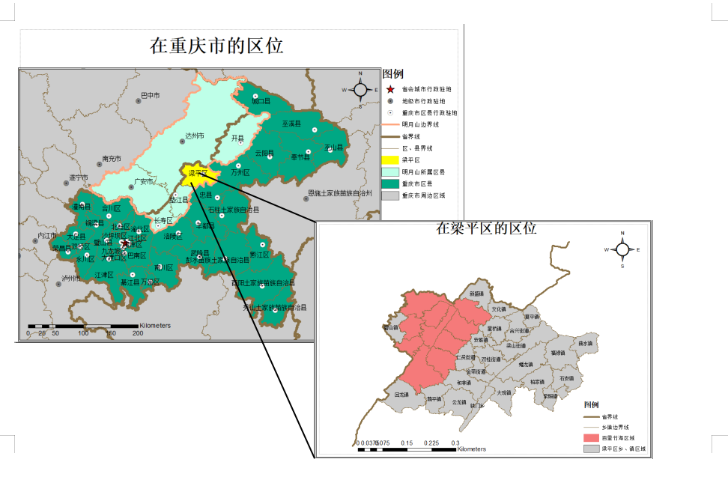

附件3

百里竹海片区区划图
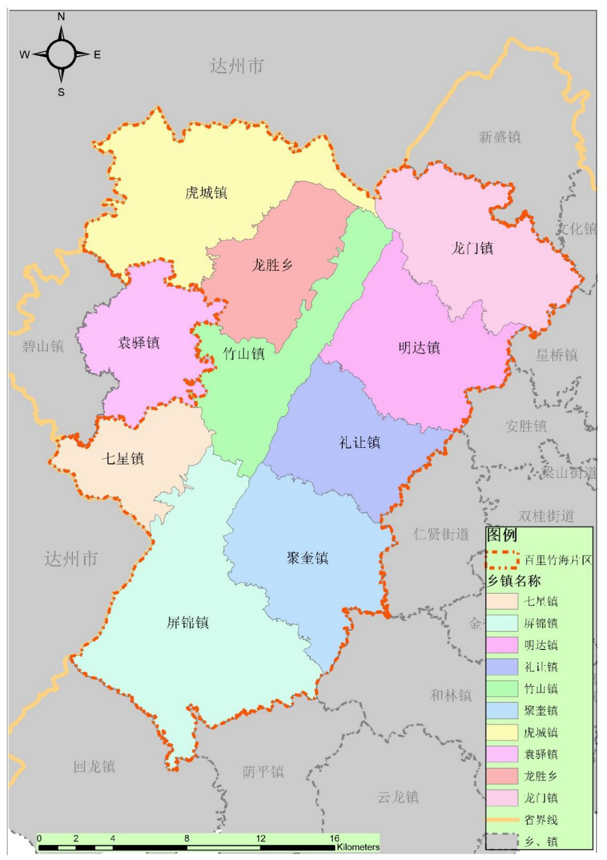

附件4

百里竹海片区水系图
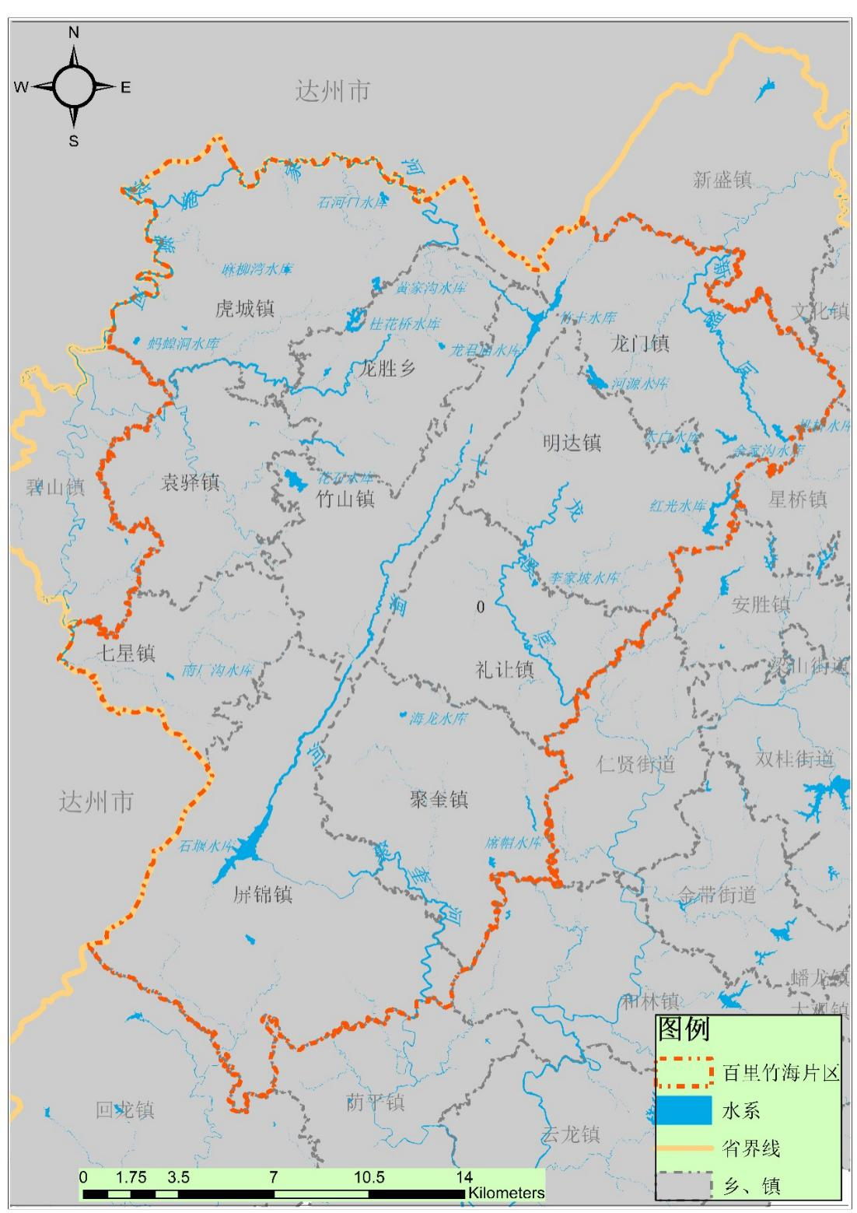

附件5

百里竹海片区生态保护红线图
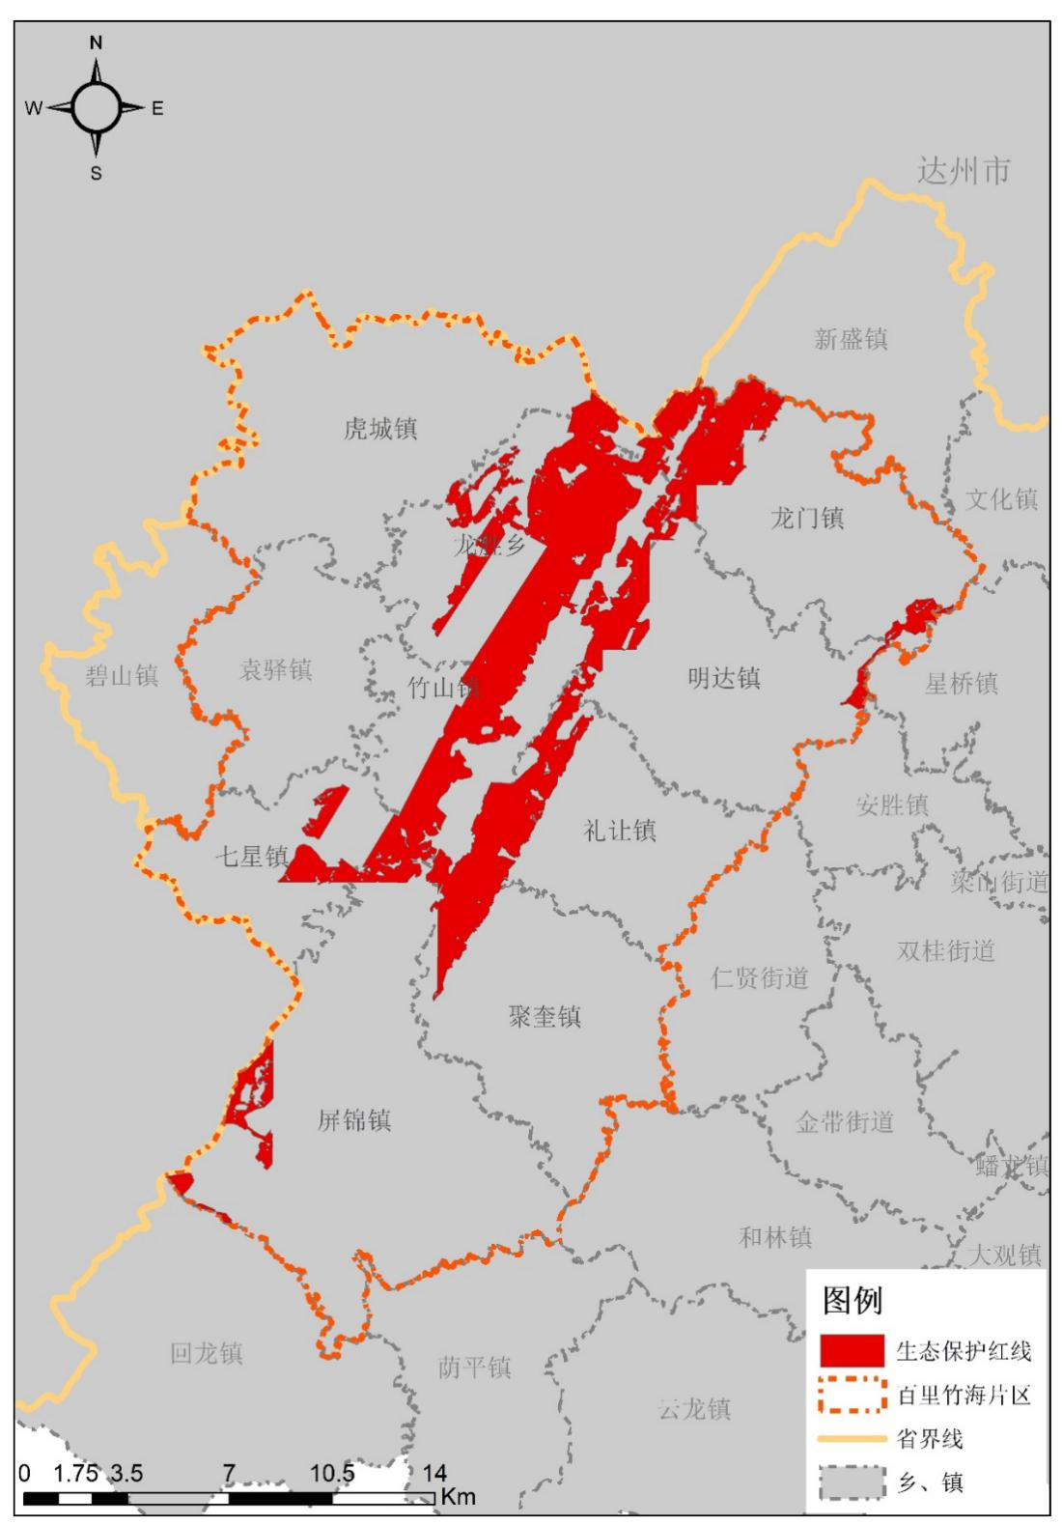

附件6

百里竹海片区自然保护地图
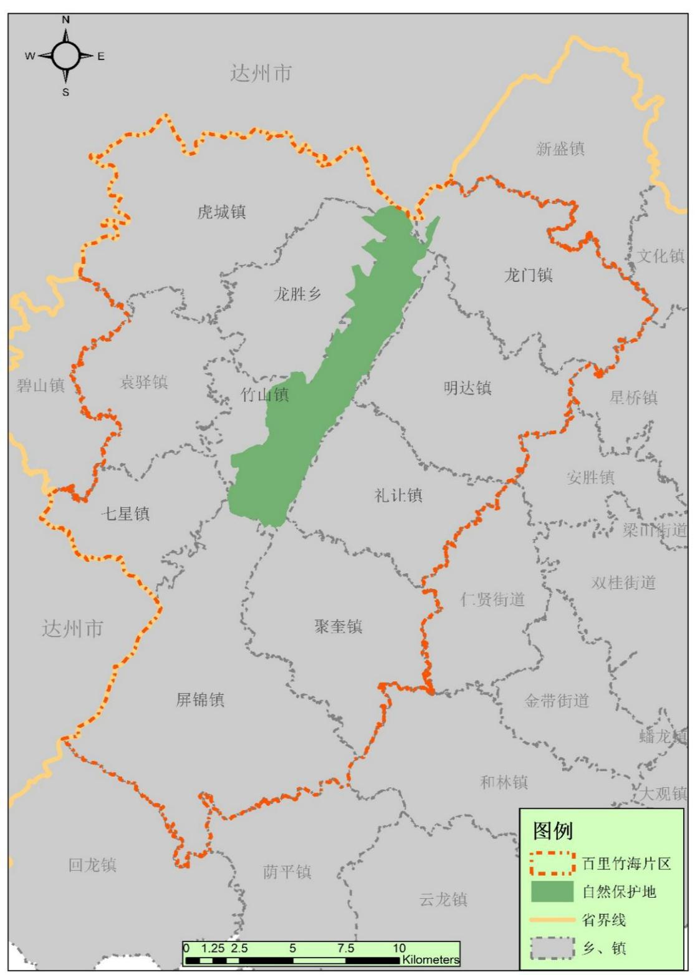

附件7

重点工程项目分布图
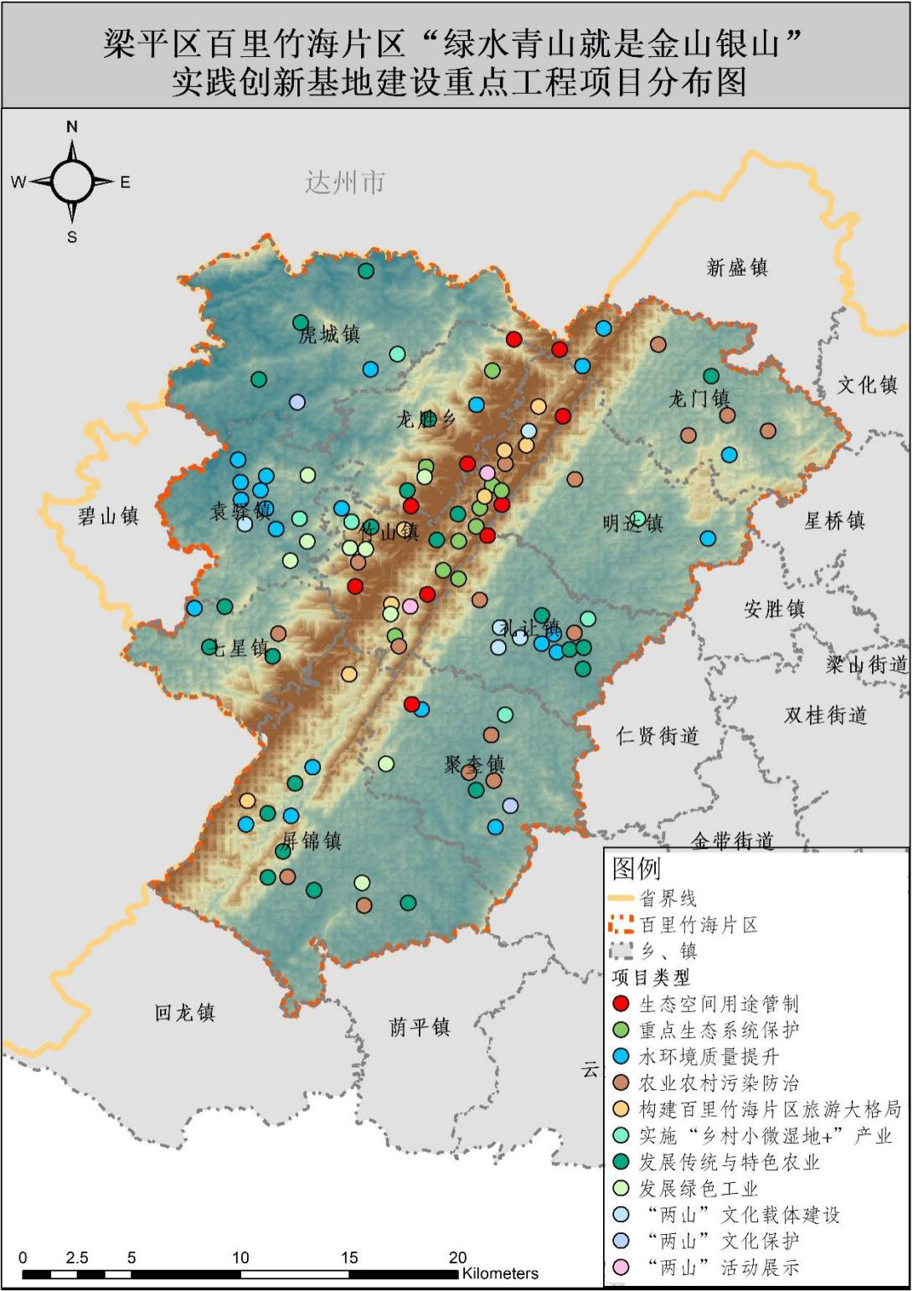

重庆市梁平区人民政府办公室 2023年11月16日印发

